|  |  |
| --- | --- |
| Gerb-BMSTU_01 | **Министерство науки и высшего образования Российской Федерации**  **Федеральное государственное бюджетное образовательное учреждение**  **высшего образования**  **«Московский государственный технический университет**  **имени Н.Э. Баумана**  **(национальный исследовательский университет)»**  **(МГТУ им. Н.Э. Баумана)** |

ФАКУЛЬТЕТ «Информатика и системы управления»\_\_\_\_\_\_\_\_\_\_\_\_\_\_\_\_\_\_\_\_\_\_\_\_\_\_\_\_\_\_\_\_\_\_\_\_

КАФЕДРА «Программное обеспечение ЭВМ и информационные технологии»\_\_\_\_\_\_\_\_\_\_\_\_\_\_

**Лабораторная работа №** 5

|  |  |
| --- | --- |
| **Дисциплина** Экономика программной инженерии  **Тема** Контроль хода выполнения проекта с помощью средств анализа затрат. Анализ рисков по методу PERT. Работа с отчетами  **Студент** Игнатьев А.И.  **Группа** ИУ7-83Б  **Оценка (баллы) \_\_\_\_\_\_\_\_\_\_\_\_\_\_\_**  **Преподаватель** Барышникова М.Ю. |  |

Москва.

2021 г.

# Описание проекта

Команда разработчиков из 16 человек занимается созданием карты города на основе собственного модуля отображения. Проект должен быть завершен в течение 6 месяцев. Бюджет проекта: 50 000 рублей.

Лабораторная работа 1

# Цель работы

Целью лабораторной работы №1 является освоение возможностей программы Microsoft Project для планирования проекта по разработке программного обеспечения.

# Задание для тренировки, вариант 1

Осуществить планирование проекта со следующими временными характеристиками:

|  |  |
| --- | --- |
| Название работы | Длительность (дни) |
| A | 12 |
| B | 6 |
| C | 10 |
| D | 7 |
| E | 9 |
| F | 8 |
| G | 10 |
| H | 10 |
| I | 6 |
| J | 5 |

Дата начала проекта – 1-й рабочий день марта текущего года. Провести планирование работ проекта, учитывая следующие связи между задачами:

1. Предусмотреть, что D – исходная работа проекта;
2. Работы С, E и F начинаются сразу по окончании работы D;
3. Работы A и J следуют за C, а работа G – за F;
4. Работа I следует за A, а работа B – за G;
5. Работа H начинается после завершения E, но не может начаться, пока не завершены I и B.

## Результат

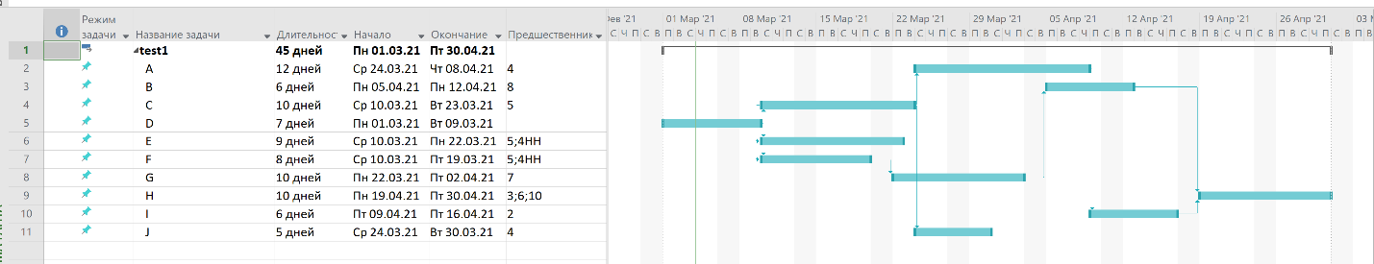

Тип планирования: фиксированный объем ресурсов.

# Задание 1

Дата начала проекта (1 марта 2021), тип календаря:

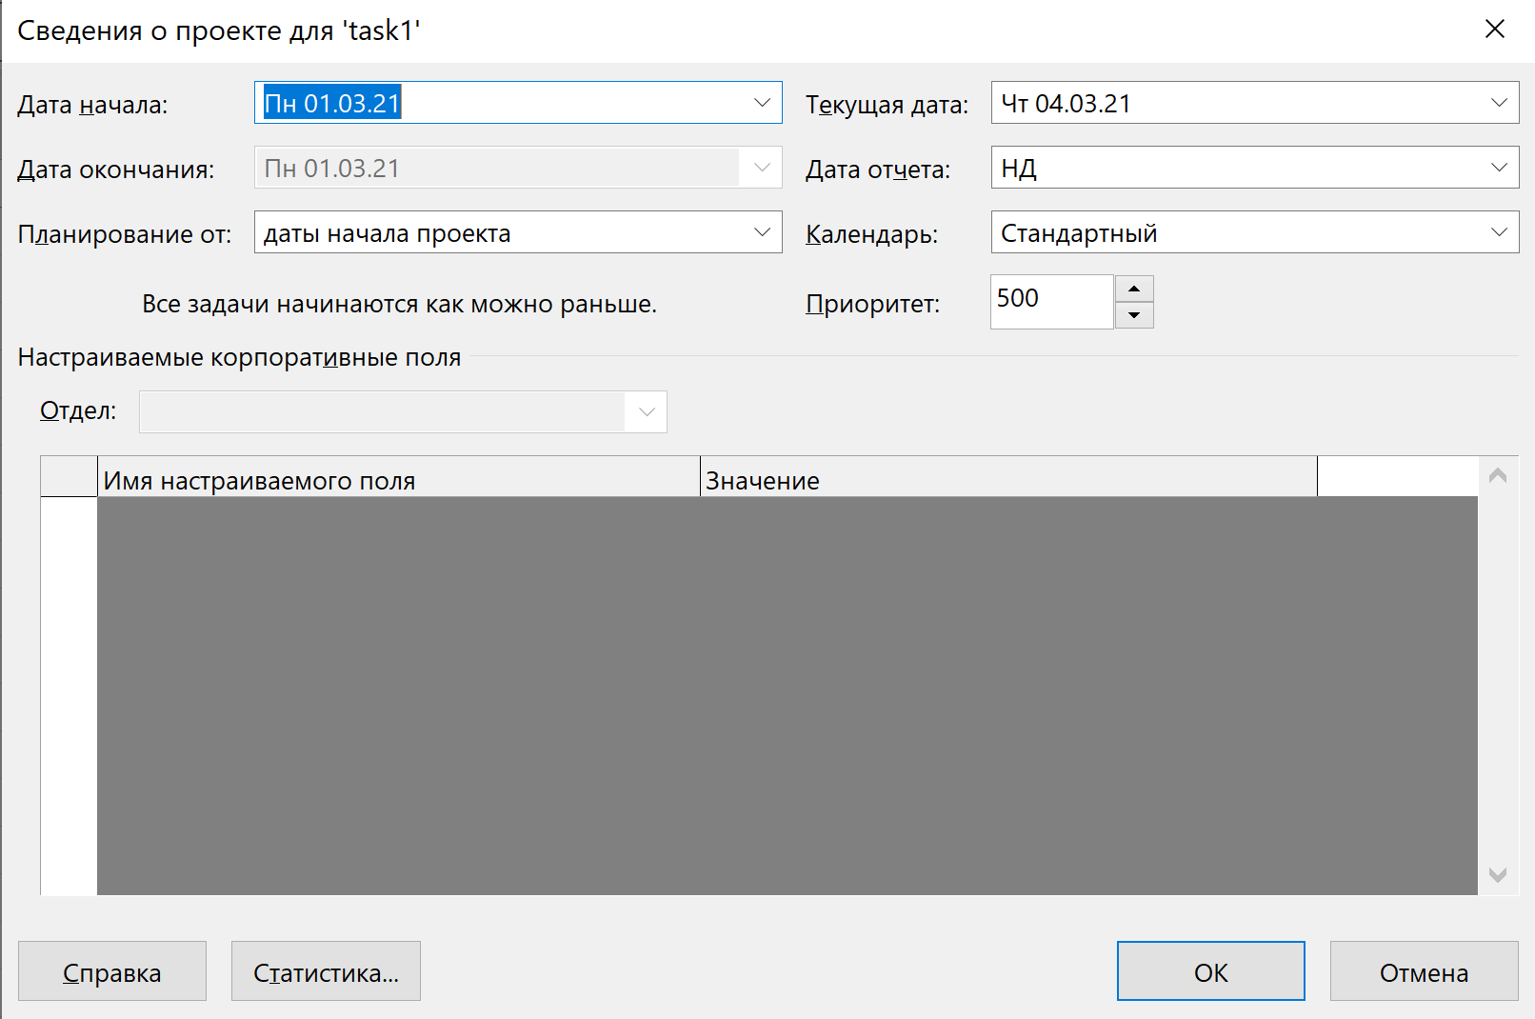

Длительность работ, объем работ, тип задач:

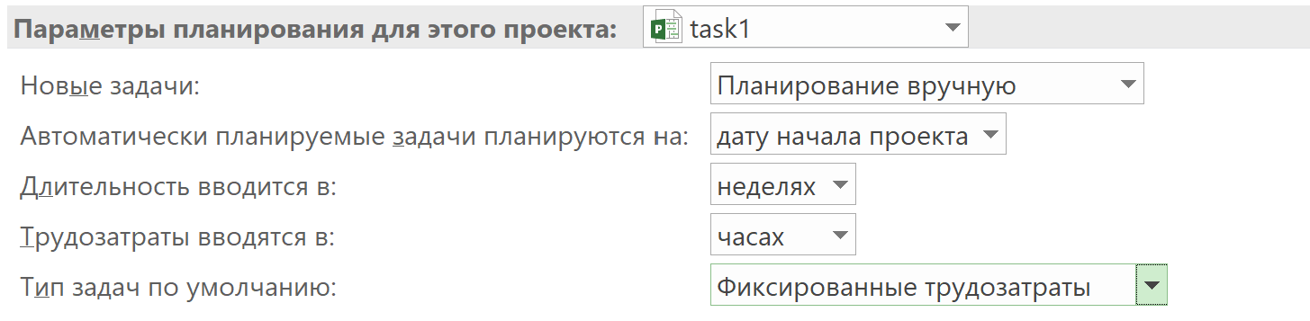

Количества рабочих часов в день и в неделю, начала рабочей недели и финансового года, продолжительность рабочего дня:

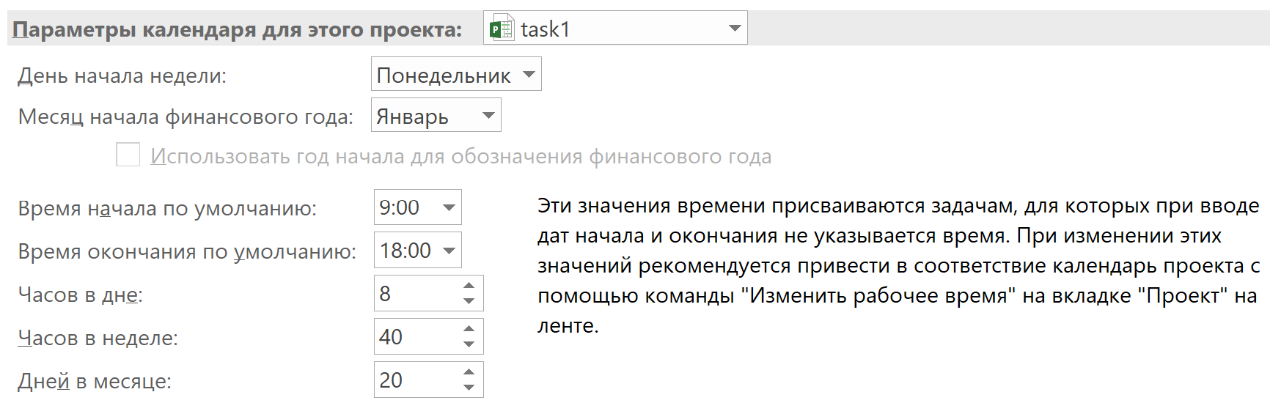

Расписание праздников:

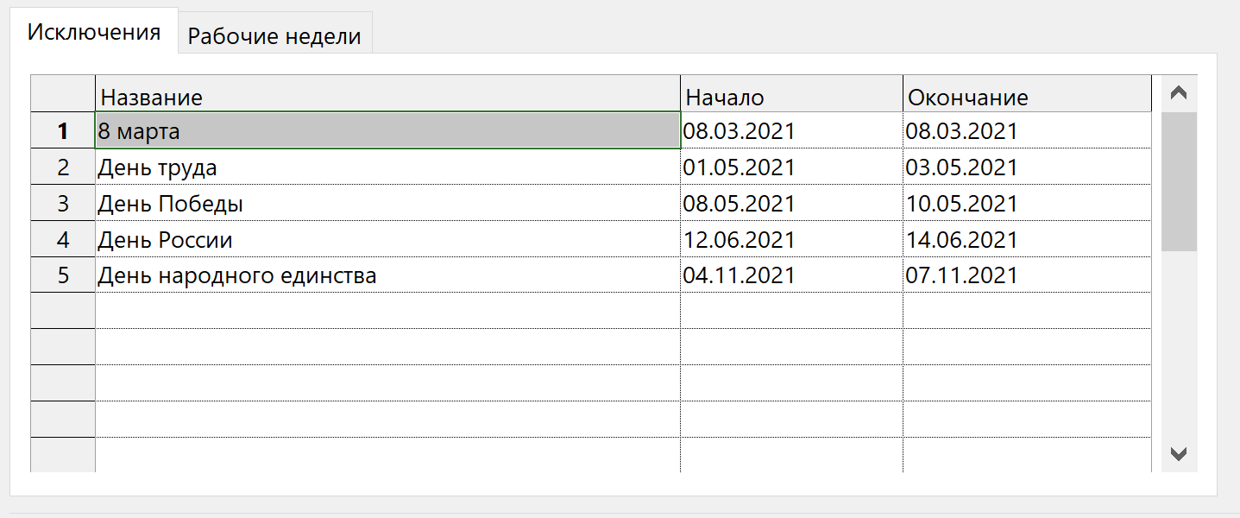

Суммарная задача и заметки:

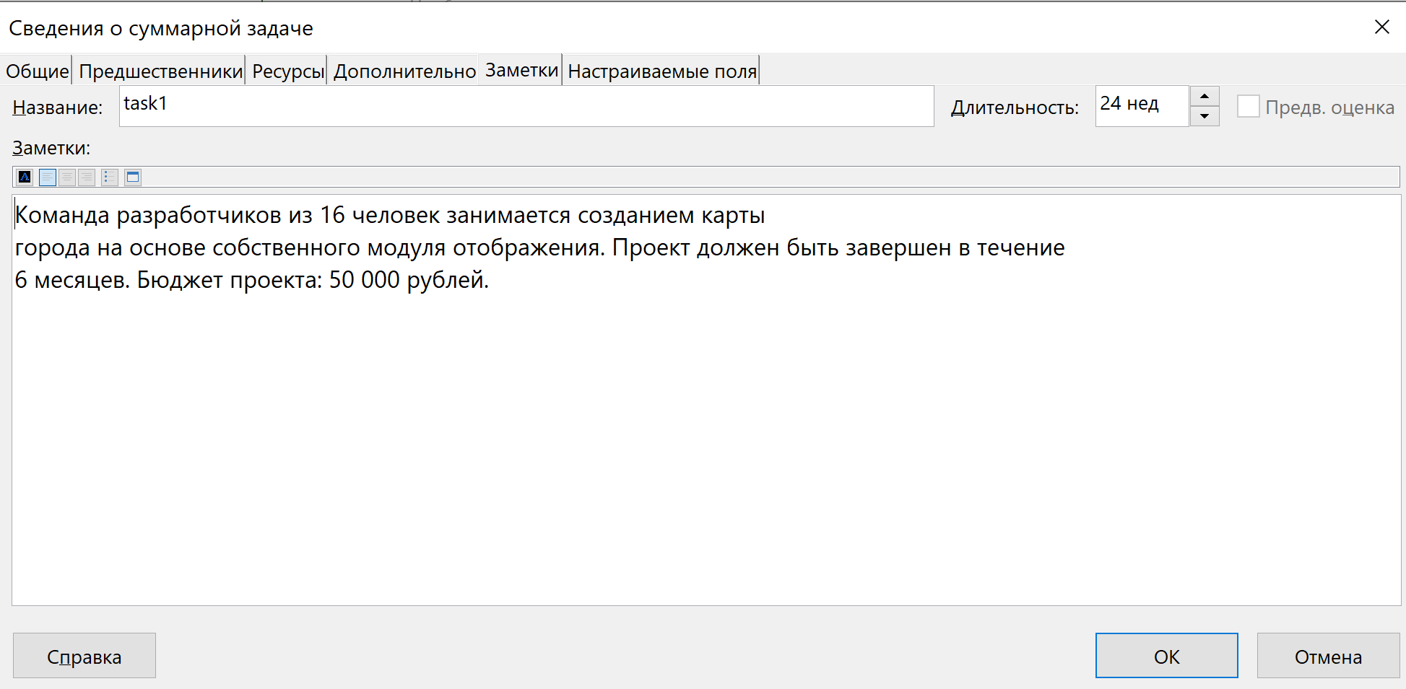

# Задача 2

Список задач, введенный в диаграмму Ганта. Для задач-вех временно приведена продолжительность 1 день:

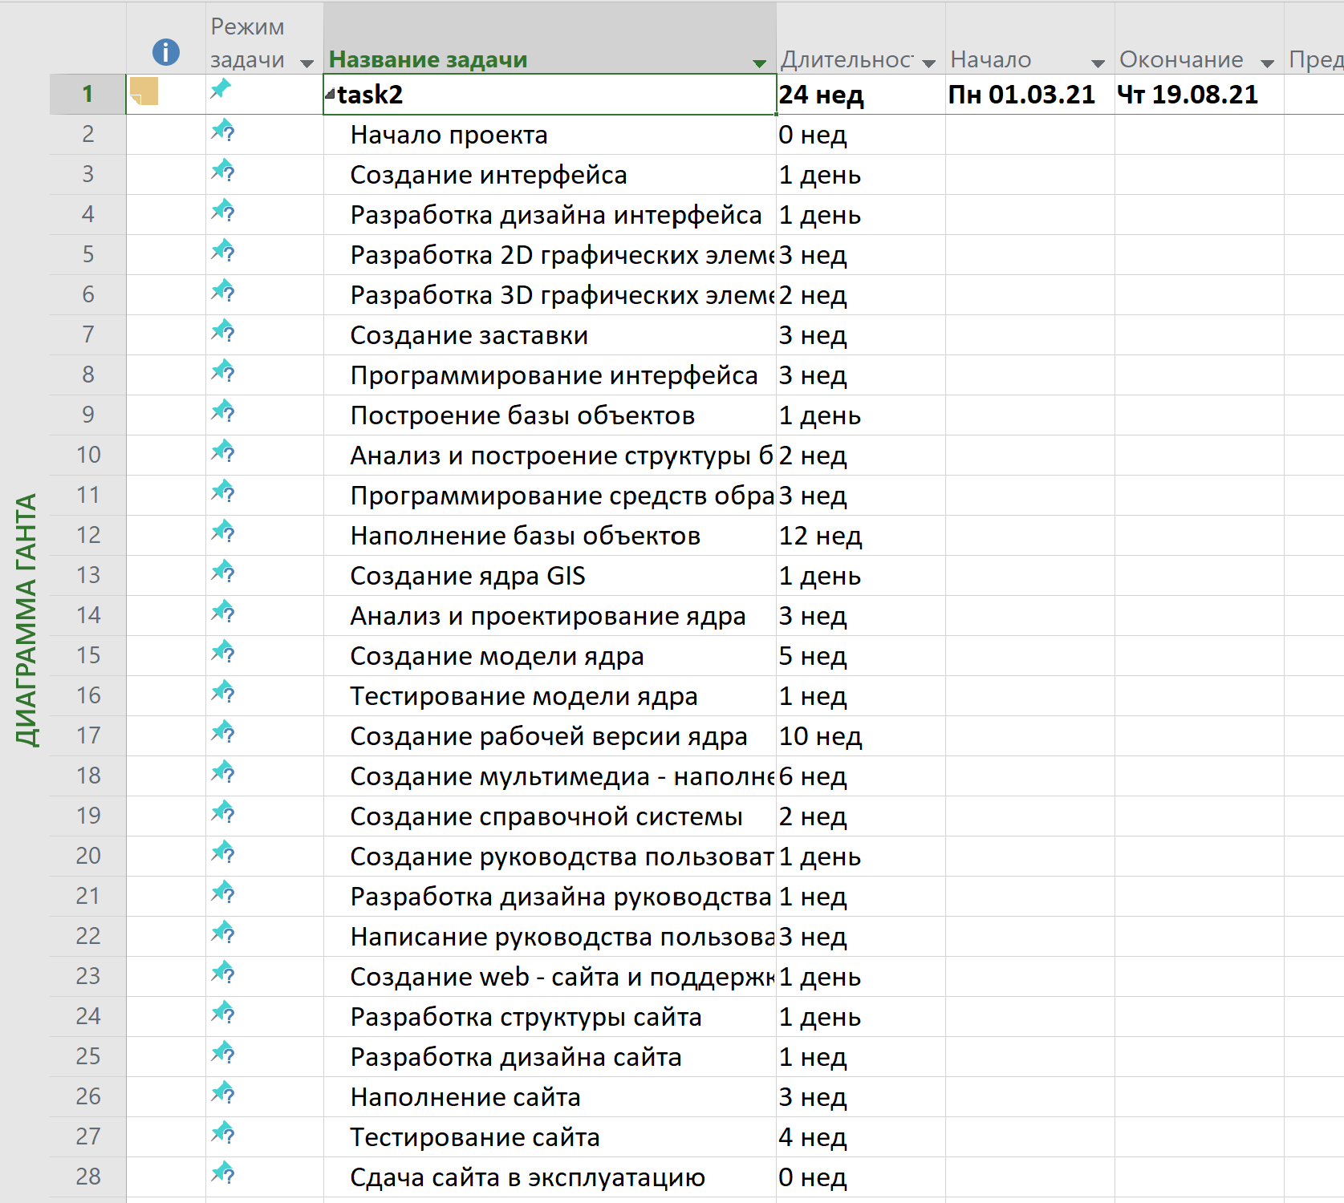

# Задача 3

Диаграмма Ганта со сгруппированными задачами:

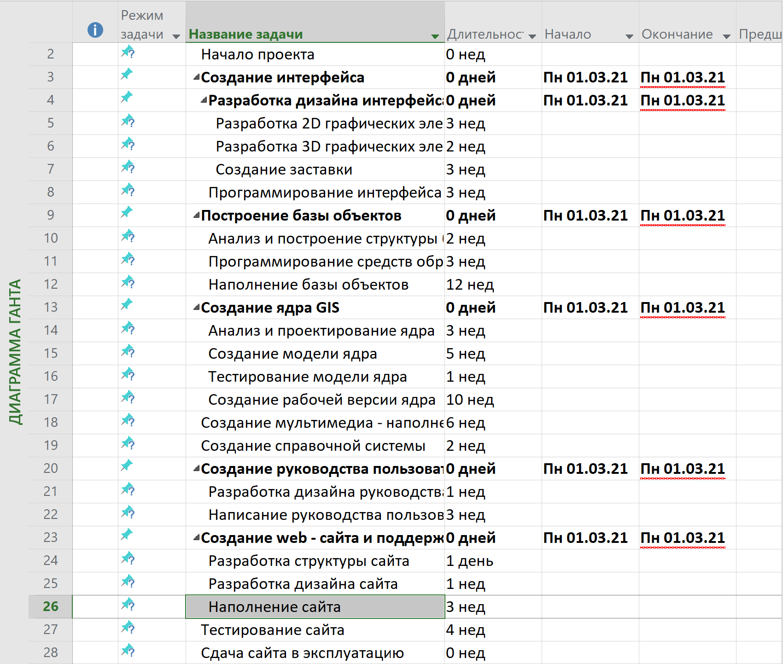

# Задача 4

Диаграмма Ганта с установленными связями между задачами и временная шкала проекта:

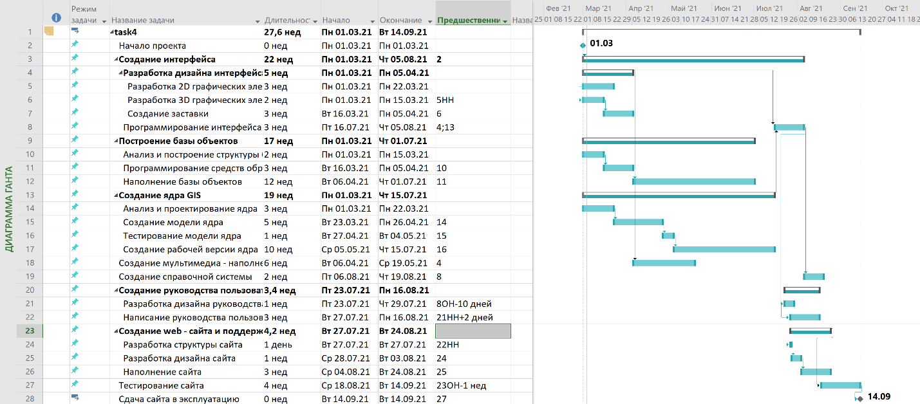

# Выводы

В ходе данной работы были изучены основные возможности программы Microsoft Project 2019. Была проведена настройка рабочей среды, создан список задач, проведено их структурирование и установлены связи между ними.

В результате было выяснено, что проект не укладывается в заявленные 6 месяцев. Анализ показал, что ожидаемая продолжительность проекта 27.6 недель, а дата завершения – 14 сентября 2021 года.

Лабораторная работа 2

# Цель работы

Лабораторная работа № 2 выполняется на основе лабораторной работы № 1 и нацелена на освоение возможностей программы Microsoft Project для работы с ресурсами.

# Задание для тренировки, вариант 1

1. Дополнить временной план проекта, подготовленный на предыдущем этапе (лабораторная работа № 1), информацией о ресурсах и определить стоимость проекта.
2. Для этого заполнить ресурсный лист в программе MS Project, принимая во внимание, что к реализации проекта привлекается не более 11 исполнителей.
3. Предусмотреть, что стандартная ставка ресурса составляет 120 руб./день.
4. Произвести назначение ресурсов на задачи в соответствии с таблицей. С учетом того, что квалификация ресурсов одинаковая, при назначении ресурсов использовать процент загрузки.

|  |  |
| --- | --- |
| Название работы | Количество исполнителей (чел) |
| A | 2 |
| B | 6 |
| C | 2 |
| D | 5 |
| E | 4 |
| F | 6 |
| G | 1 |
| H | 7 |
| I | 1 |
| J | 4 |

1. На 3-й день реализации работы В арендуется оборудование по ставке 5 тыс. руб. в неделю. На его установку и наладку необходимо выделить 2 тыс. рублей.

## Результат

Добавление ресурсов с помощью листа ресурсов. Исполнители – однотипный ресурс, поэтому их количество задается процентами. Видна заданная стандартная ставка 120 р/ч. Здесь же видно добавленное оборудование с арендой 5000 р/нед:

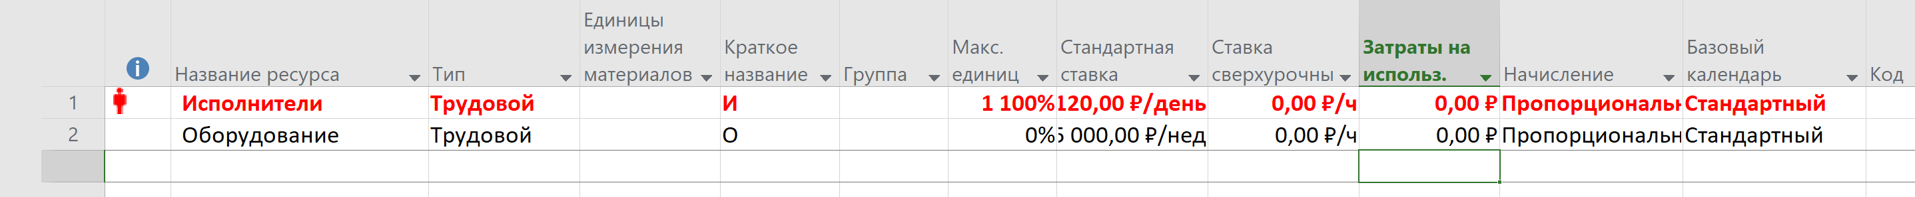

Назначение ресурсов на задачи:

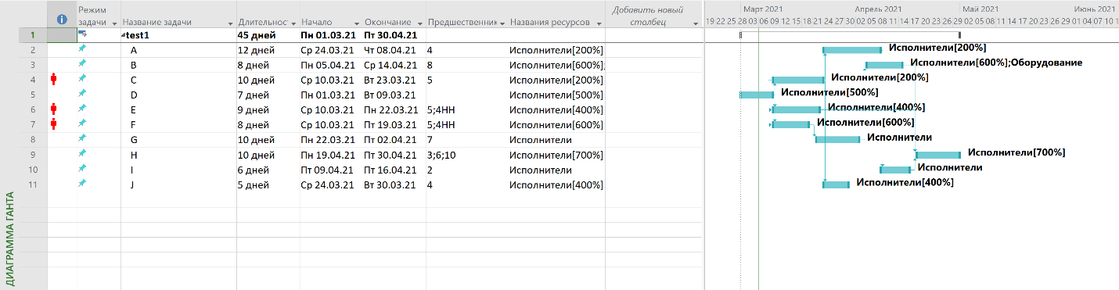

Задержка для оборудования:

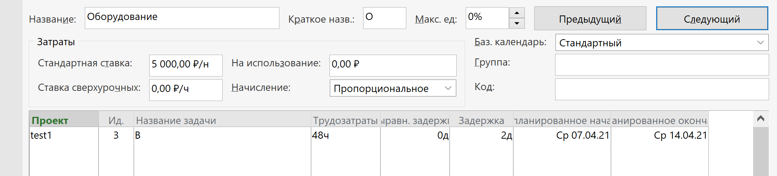

Суммарные затраты на проект составляют 44600 р. В них также включены затраты на установку оборудования (2000 р):

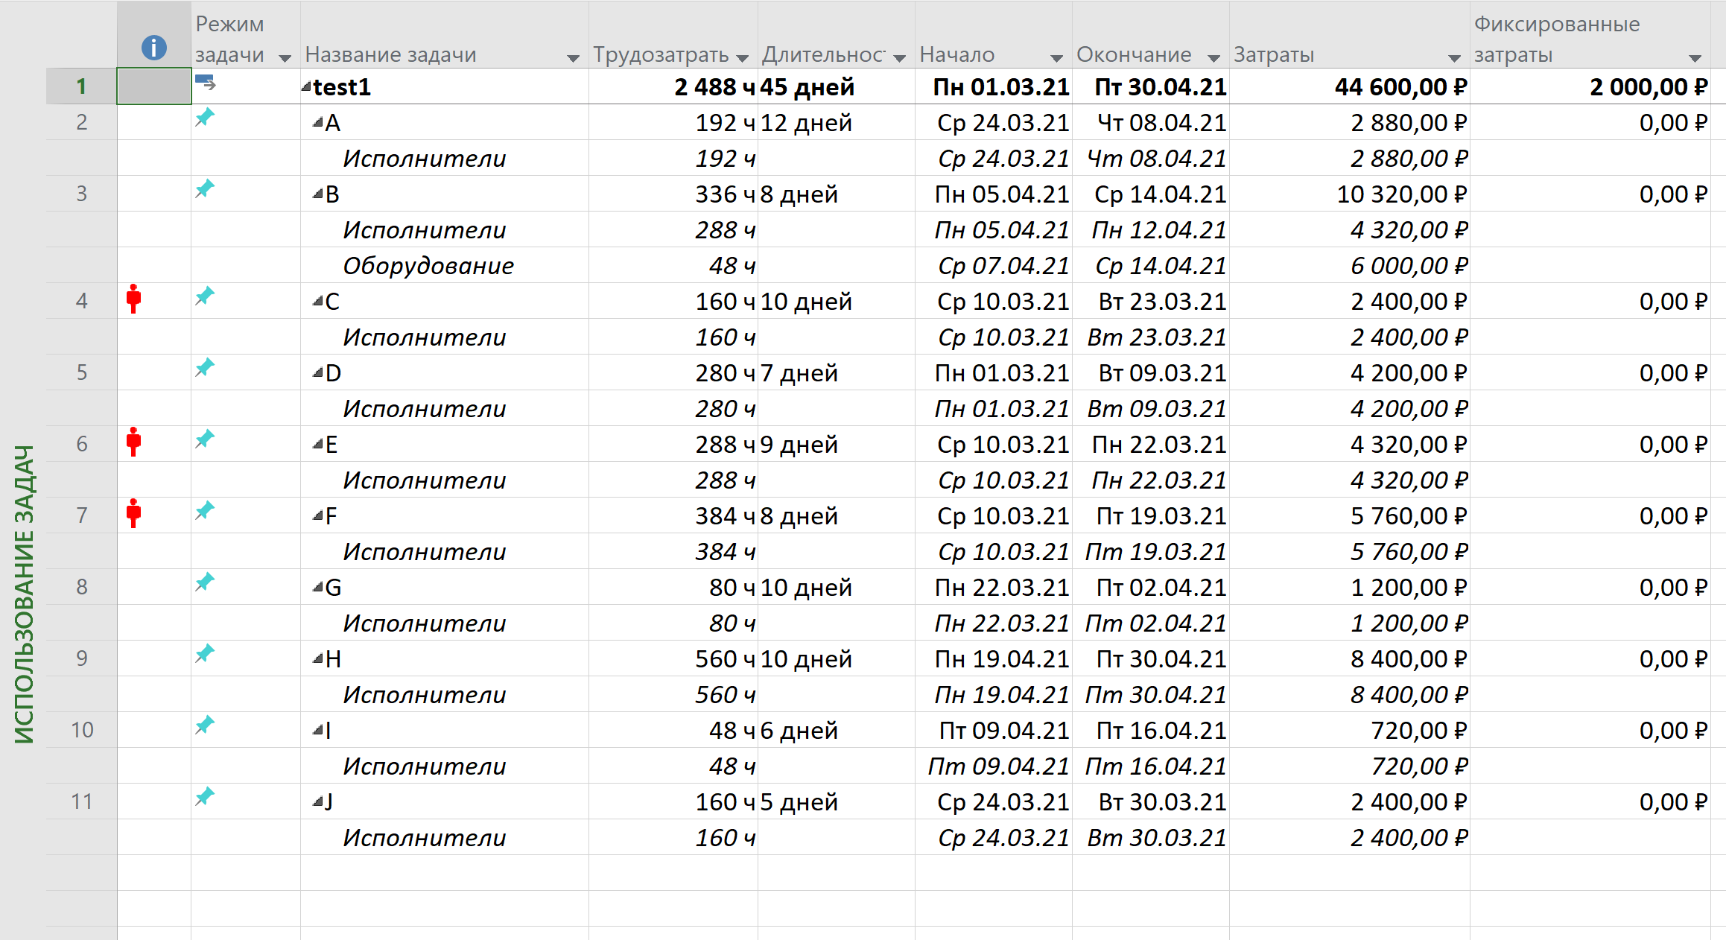

Видно, что ресурсы перегружены, поэтому проект начинать нельзя.

# Задание 1

Заполненный список ресурсов проекта согласно таблице из условия:

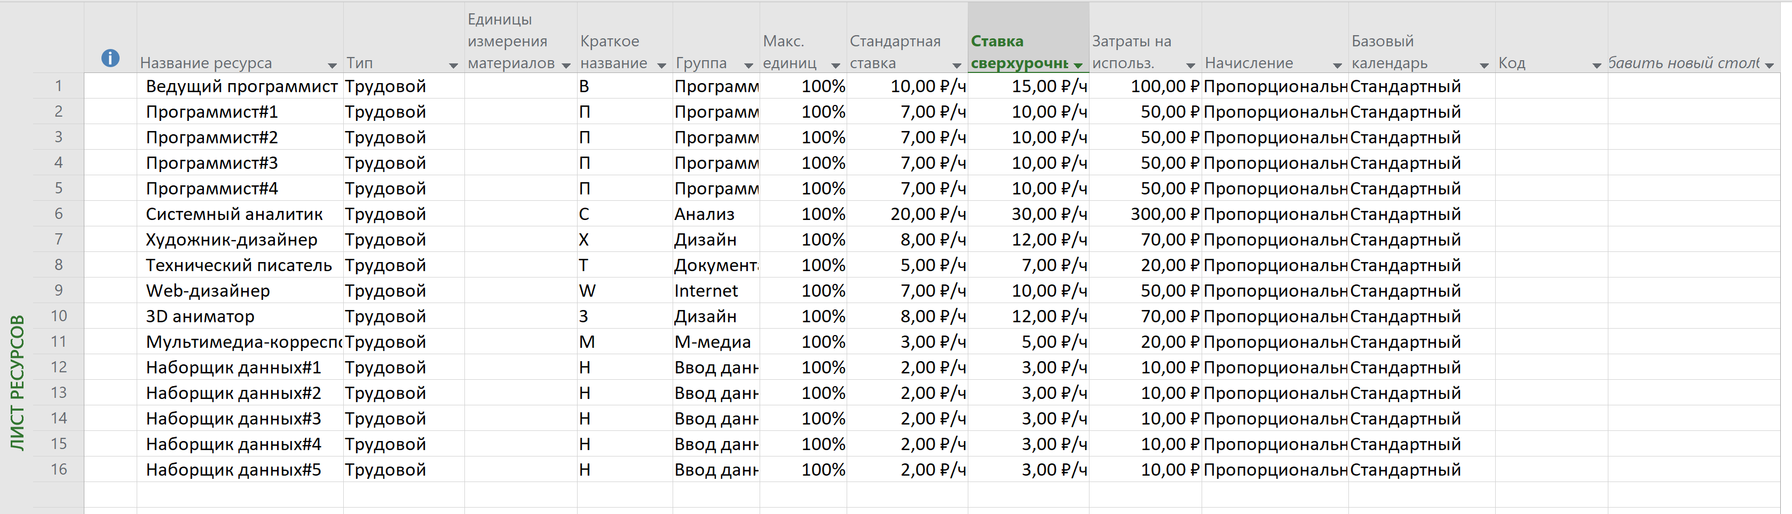

# Задание 2

Назначение ресурсов задачам (включая сервер):

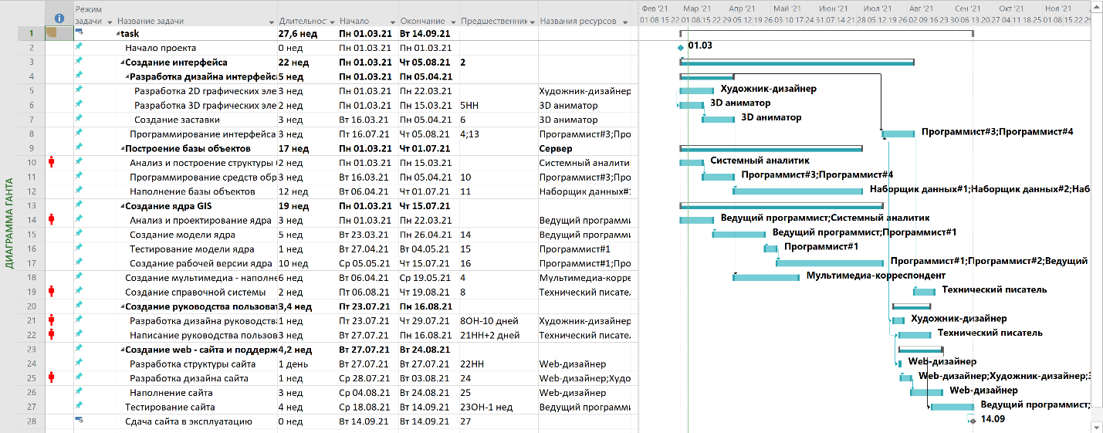

Задачам назначены дополнительные затраты 1000р:

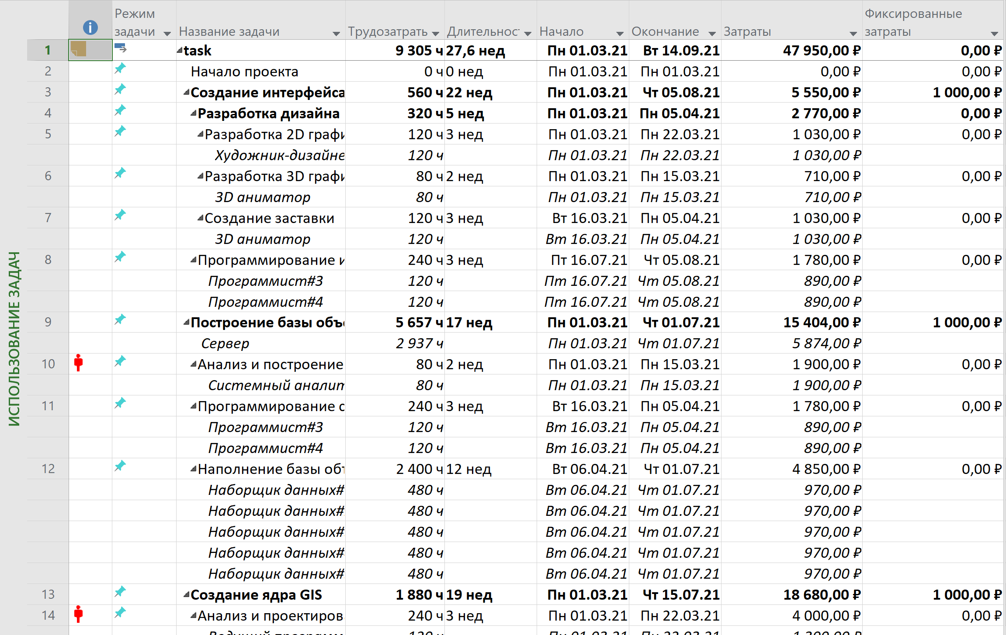

Видно, что стоимость проекта составляет 47950 р.

Сервер в листе ресурсов:



Перегруженные ресурсы:



Перегруженные ресурсы на временной шкале:

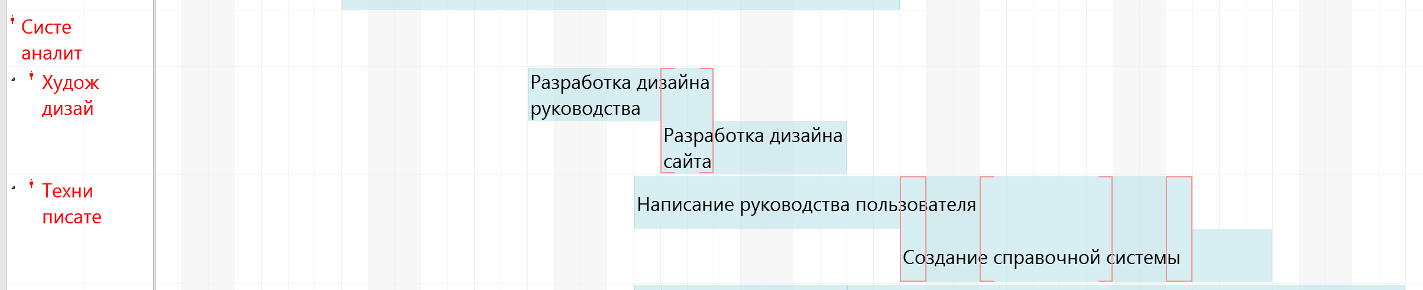

Перегрузка возникает из-за параллельного выполнения задач (см. диаграмму).

# Задание 3

Затраты и трудозатраты по группам ресурсов:

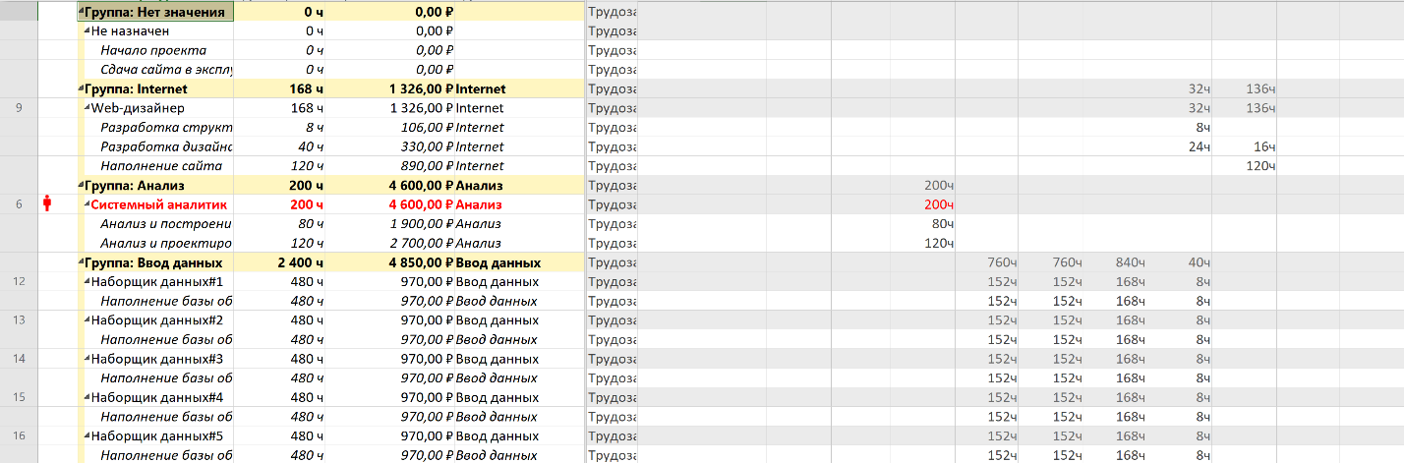

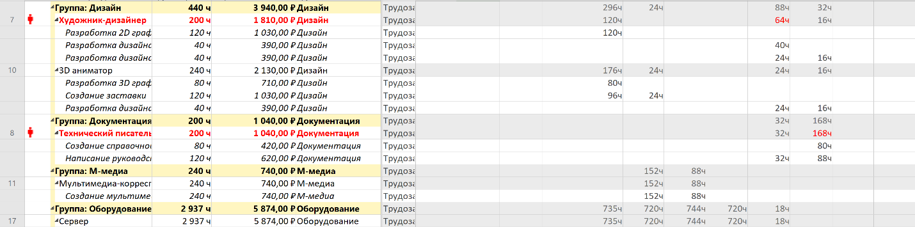

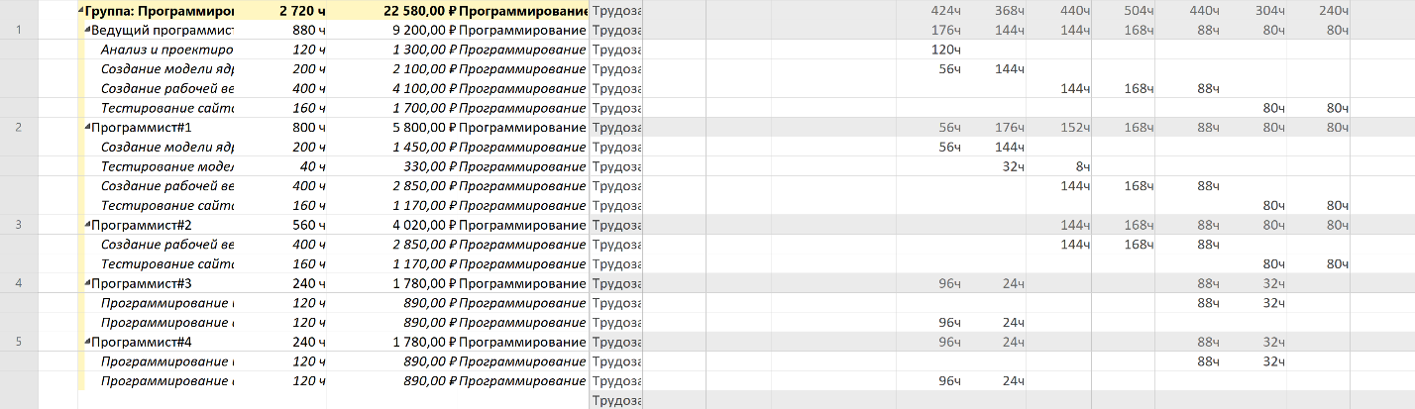

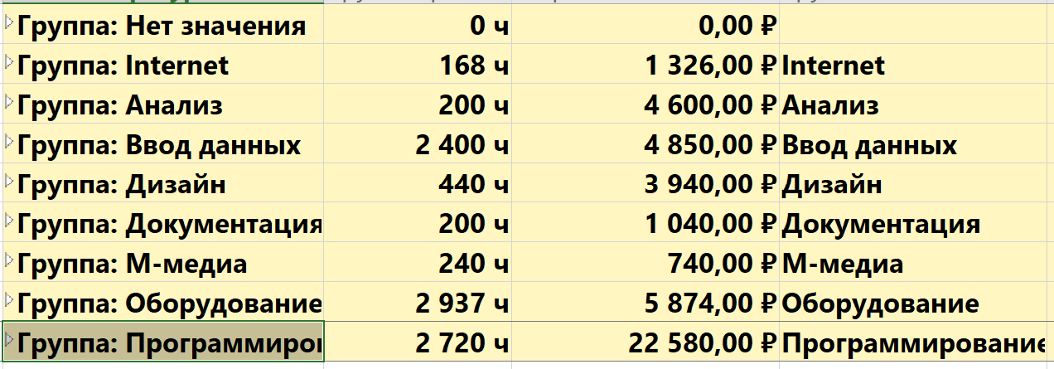

Диаграммы затрат и трудозатрат ресурсов по группам:

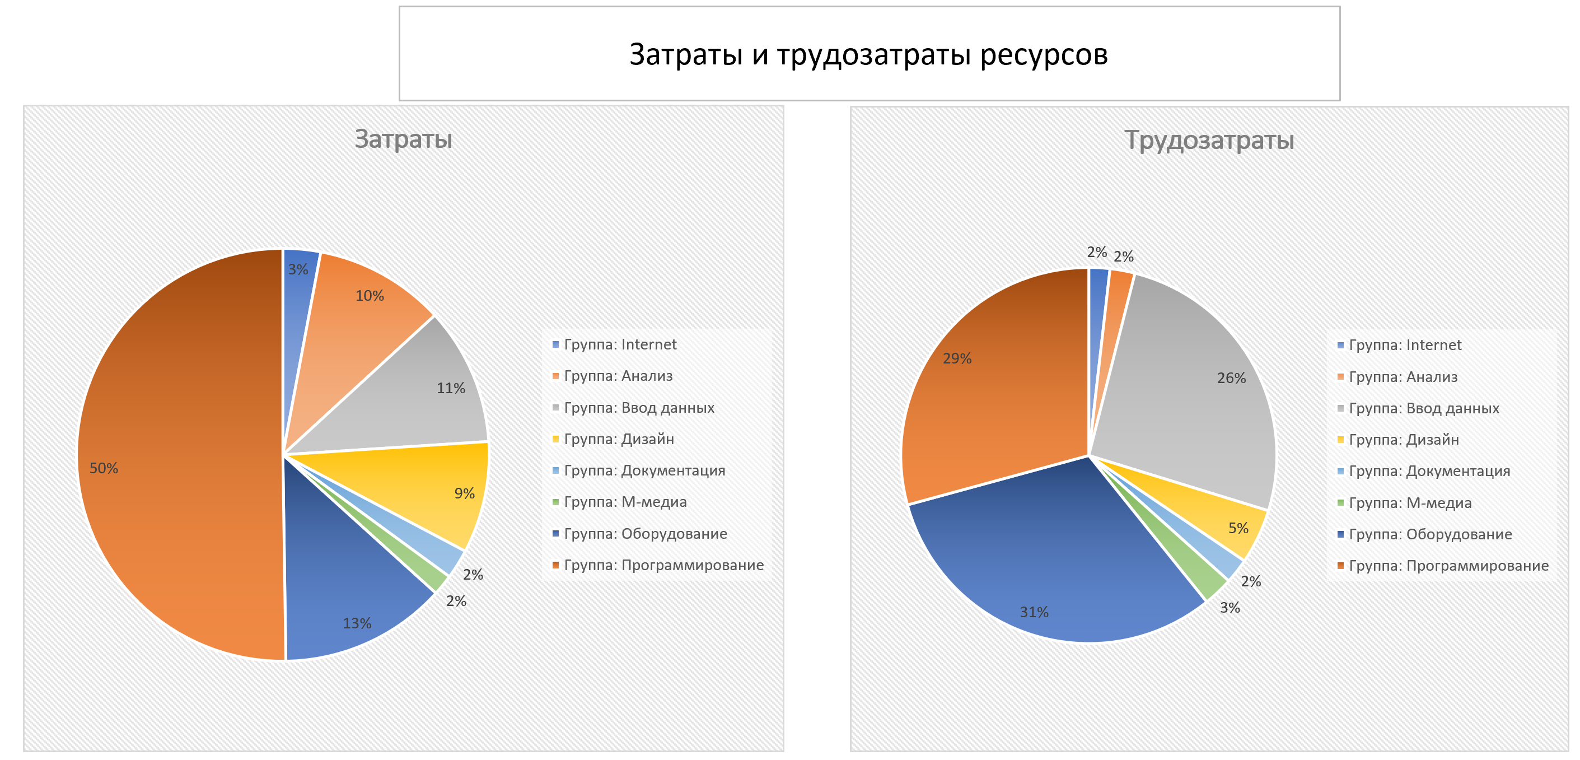

По диаграммам видно, что около половины затрат приходится на программистов, при этом они составляют 29% трудозатрат всех ресурсов проекта. Для группы «анализ» затраты также заметно превышают трудозатраты. Помимо этого, видно, что трудозатраты категорий «оборудование» и «ввод данных» заметно превышают затраты.

# Выводы

В ходе данной работы были изучены возможности программы Microsoft Project по управлению ресурсами проекта. Были созданы списки ресурсов, ресурсы были назначены на задачи, был проведен анализ затрат и трудозатрат и составлен графический отчет.

В итоге бюджет проекта составил 47950 р, что укладывается в установленные рамки 50000р. Однако, некоторые ресурсы перегружены, что не позволяет начать проект.

Лабораторная работа 3

# Цель работы

Лабораторная работа №3 выполняется на основе лабораторной работы № 2. Ее цель заключается в отработке навыков использования программы Microsoft Project для оптимизации временных и финансовых показателей проекта.

# Задание 1

Диаграмма Ганта с выравниванием:

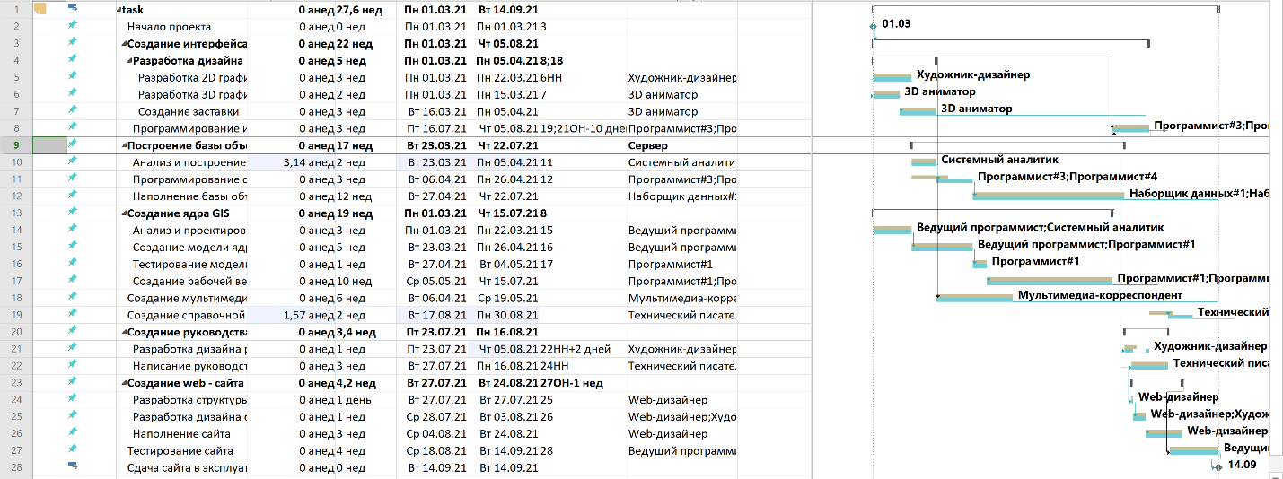

Было сделано автоматическое выравнивание по дням. Выравнивание происходит по некритическим задачам.

# Задание 2

Совещание по средам на 1 час:

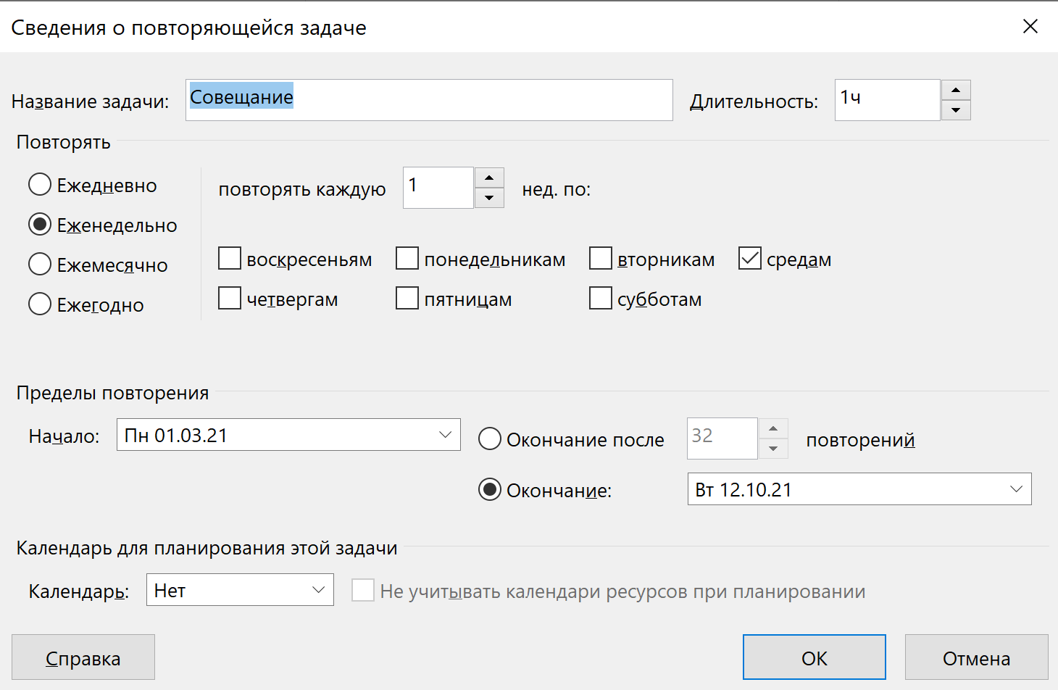

После добавления еженедельных совещаний длительность проекта увеличилась до 31.38 недели, а бюджет до 70050 р, что превышает установленные пределы.



Действия для сокращения времени и бюджета:

* Создание модели ядра: + программист 2, ~ 3 нед
* Создание рабочей версии ядра: + программист 3, + программист 4, ~ 7 нед
* Исключены фиксированные затраты на совещания с помощью таблицы норм затрат B

Таблица норм затрат B (для других участников совещаний аналогично):

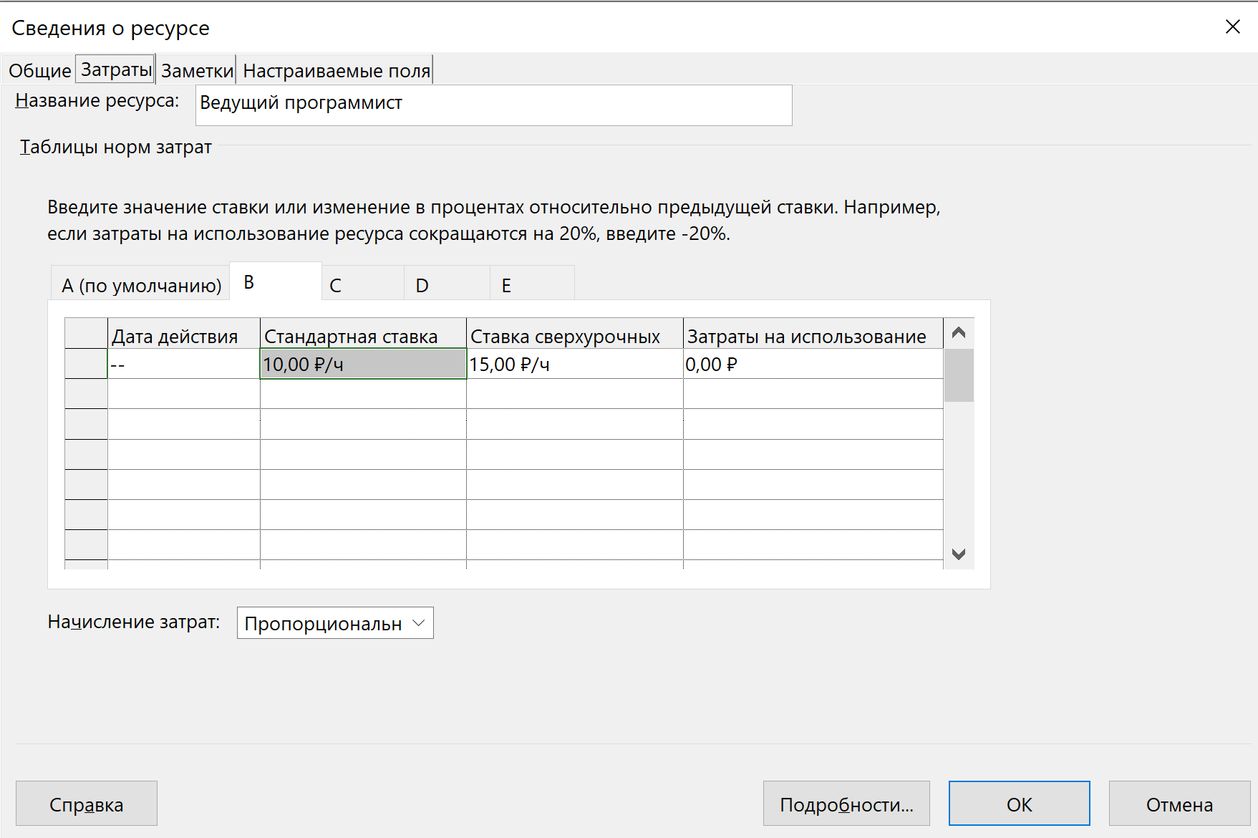

В итоге длительность получилось сократить до 22.13 нед, а стоимость до 47683 р:



# Задание 3

Изначальный критический путь проекта (диаграмма Ганта с отслеживанием):

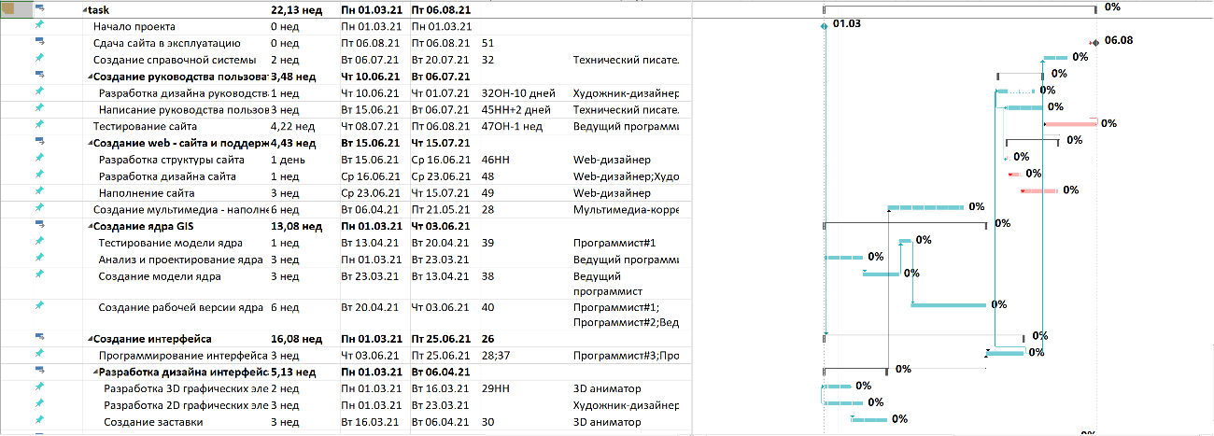

Шаги по оптимизации критического пути:

* Тестирование сайта: + программист 3, + программист 4, ~ 2 нед.
* Программирование средств обработки базы объектов: + программист 2, ~ 2 нед

Итоговая продолжительность проекта составила 19.9 нед, а стоимость 45699 р:



Критический путь:

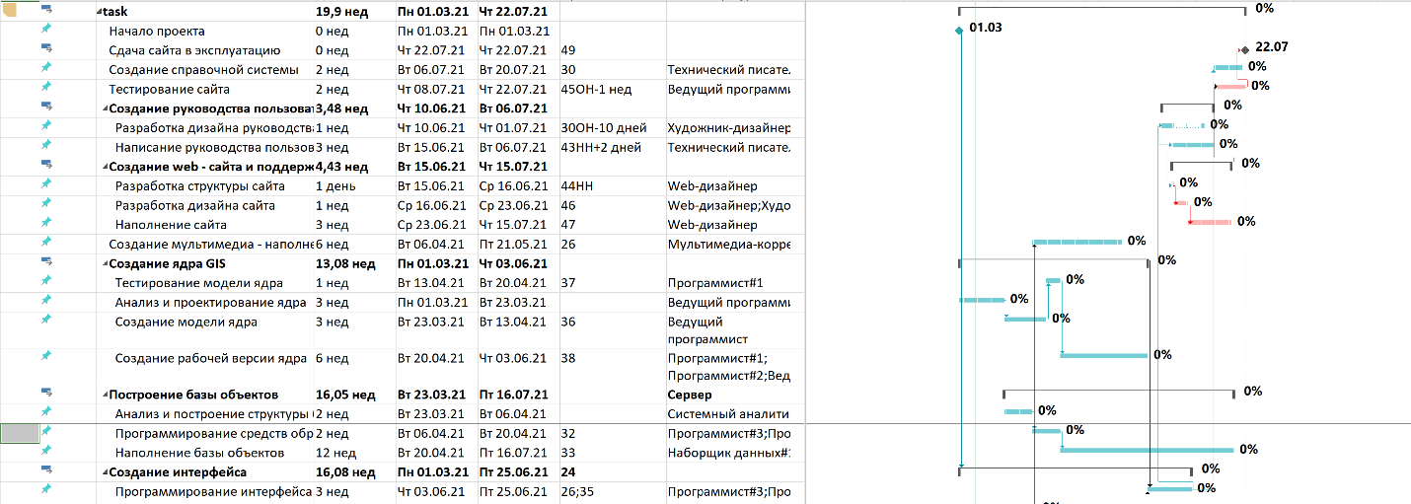

Диаграммы затрат и трудозатрат по группам:

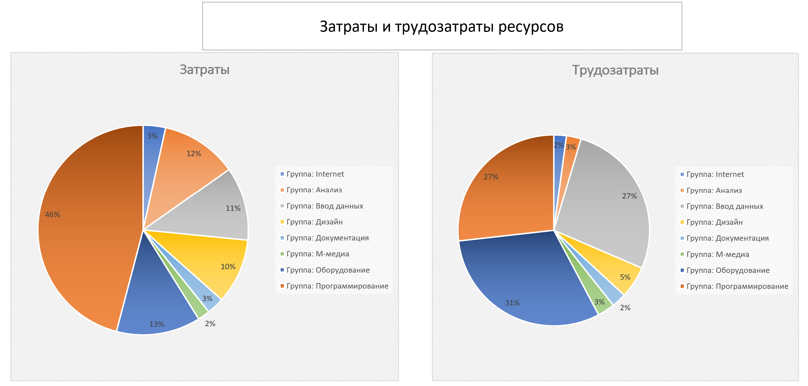

По сравнению с результатами ЛР2, процент затрат на программирование немного сократился, как и трудозатраты, но изменения незначительные.

Задание базового плана проекта:

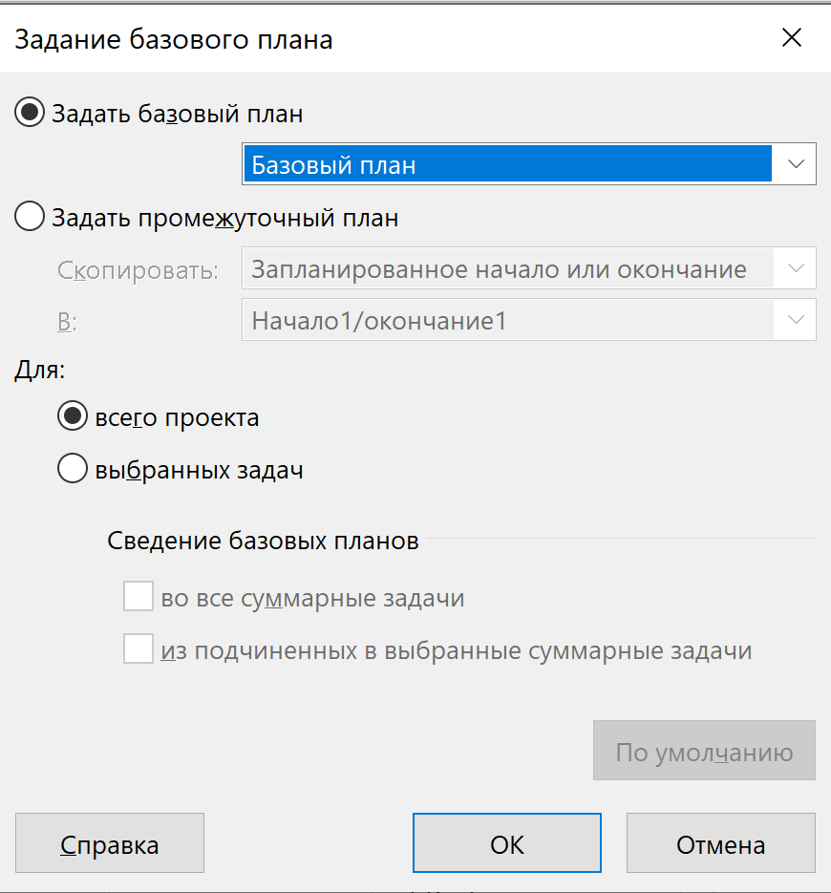

# Выводы

В данной работе были изучены возможности программы Microsoft Project по оптимизации временных и финансовых показателей проектов.

В результате работы была проведена оптимизация проекта и достигнуто время разработки 19.9 недель при затратах 45699 рублей. Для этого были более оптимально распределены ресурсы группы «программирование» и сокращены сроки соответствующих задач. Статистика затрат и трудозатрат в итоге изменилась незначительно.

Лабораторная работа 4

# Цель работы

Лабораторная работа №4 выполняется на основе лабораторной работы №3. Ее цель – знакомство с возможностями программы Microsoft Project по контролю за ходом реализации проекта.

# Условие

Дата отчета 10 мая

Отметить как выполненные все работы, которые должны были завершиться на эту дату, кроме:

* 1 апреля для задачи 38 (Тестирование модели ядра) купили специализированное ПО, стоимость которого составила 1500 руб. В результате чего фактическая длительность выполнения этой задачи увеличилась на 20% (из-за необходимости освоения нового инструментального средства).
* Задача №27 фактически завершилась на неделю позже запланированного срока.
* Задача №40 выполнена на 60%.
* С 5 апреля ведущий программист был направлен на повышение квалификации, которое длились 2 недели. В этот период его доступность в проекте составляла 50%. После обучения его зарплата увеличилась на 10%.
* С 19.04 уволился один из наборщиков данных.
* С 12 апреля на 5% увеличилась стоимость аренды сервера.

# Задание 1

Дата отчета о состоянии:

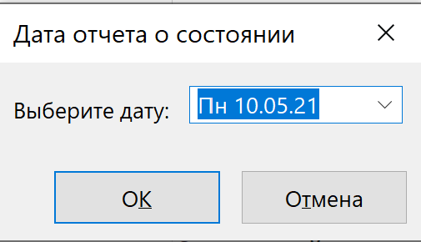

Покупка специализированного ПО для задачи «Тестирование модели ядра». Длительность увеличена до 1.2 нед:



Фактическая длительность задачи «разработка 2D графических элементов» составила 4 нед вместо 3:

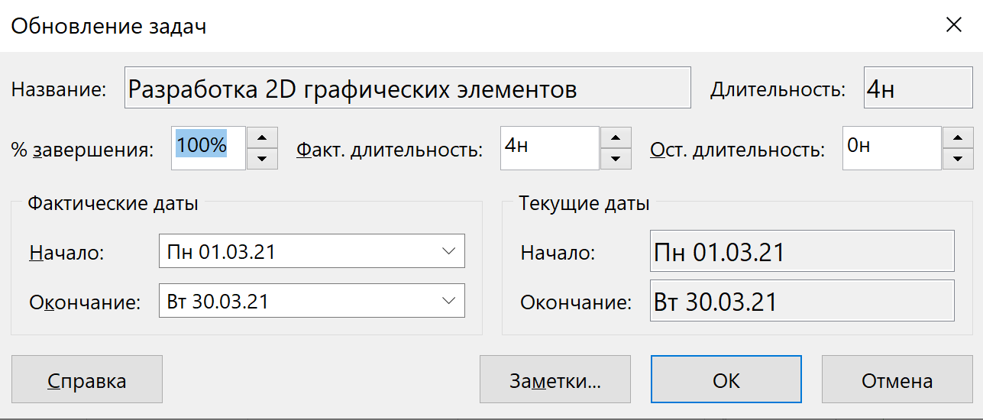

Задача «Создание мультимедиа-наполнения» завершена на 60%:

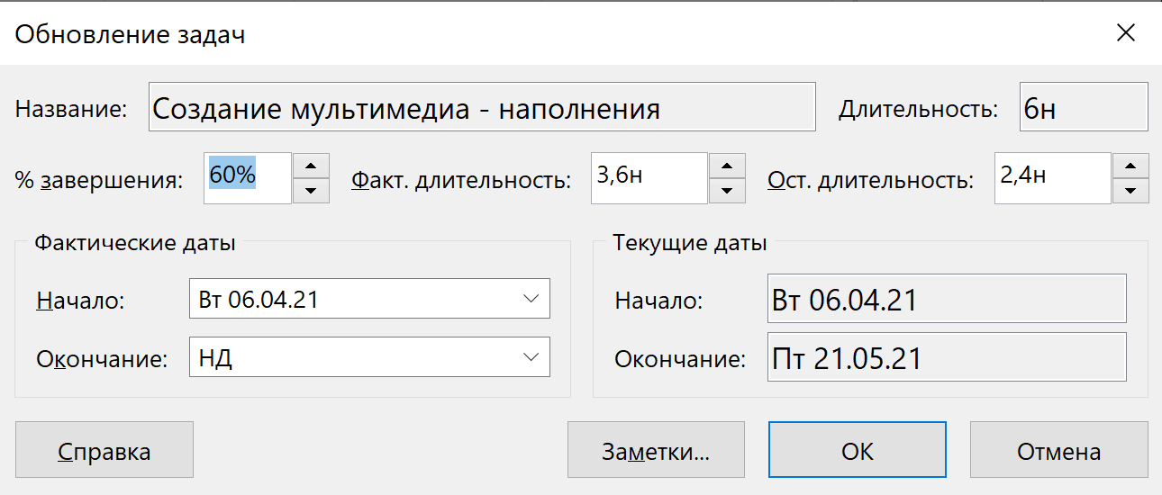

Повышение квалификации ведущего программиста:



Повышение его зарплаты на 10%:

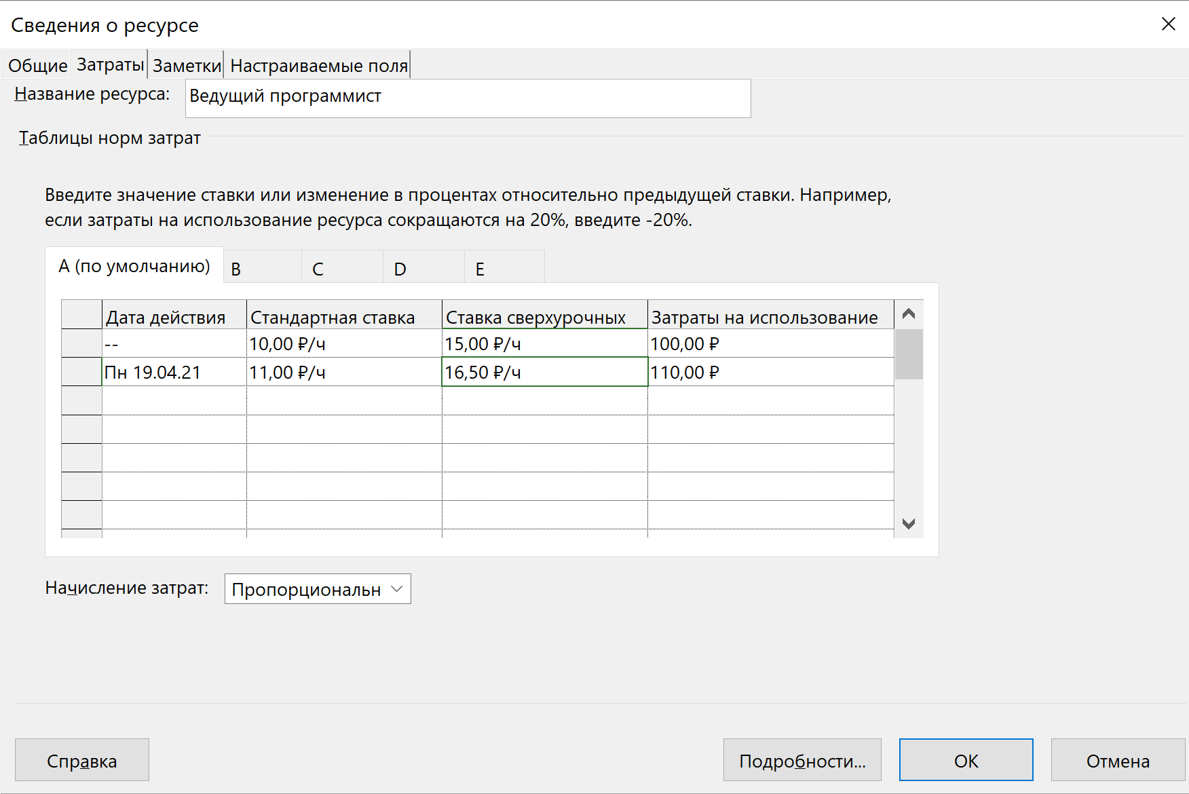

Наборщик данных 5 увольняется 19.04, после чего становится недоступен:

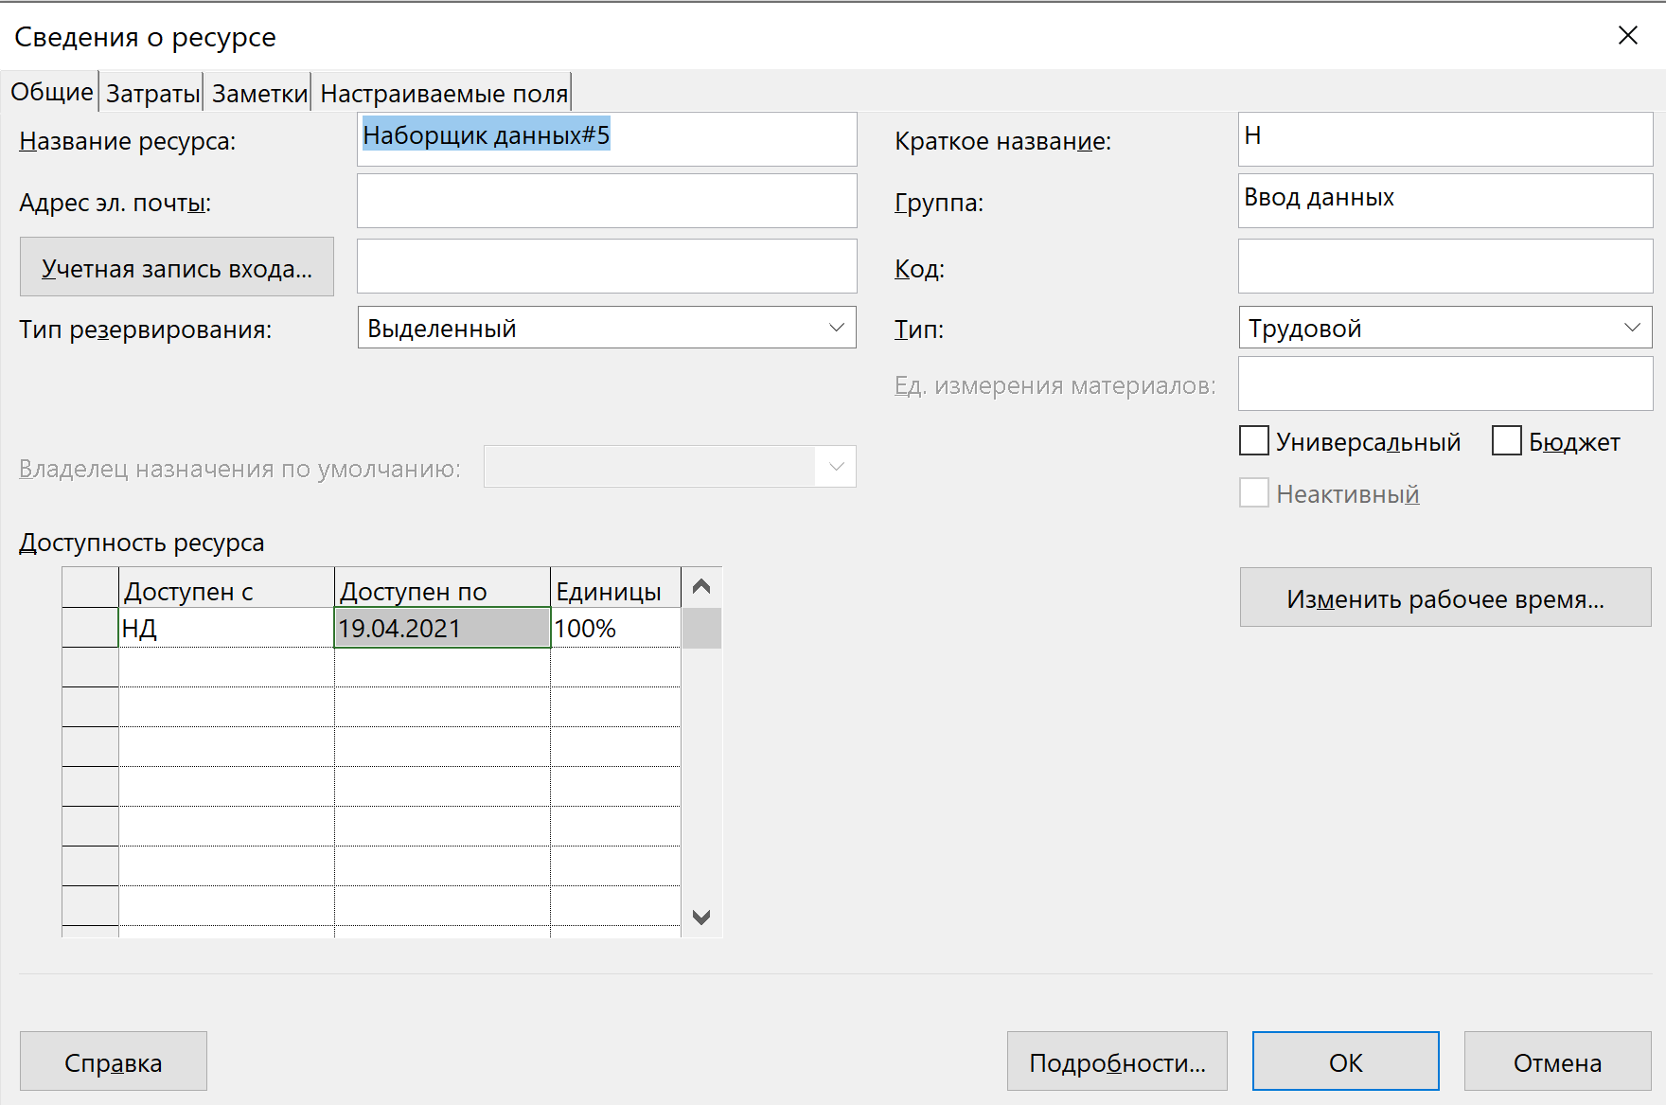

Работа «наполнение базы объектов» начинается позже срока увольнения, поэтому остается неделимой. Длительность увеличивается до 15 нед.:



С 12 апреля стоимость аренды сервера увеличена на 5%:

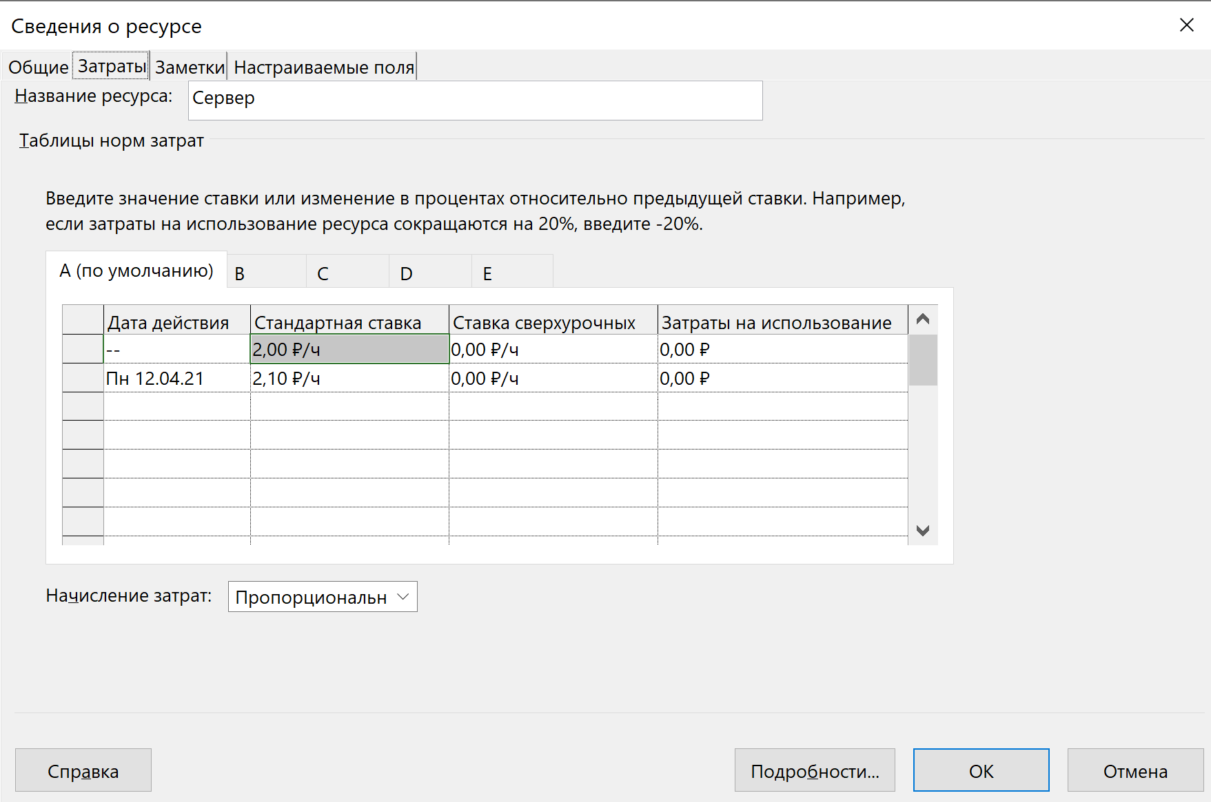

Итоговое состояние диаграммы Ганта с отмеченными завершенными задачами (номера задач сдвинулись на 2 из-за добавления двух совещаний):

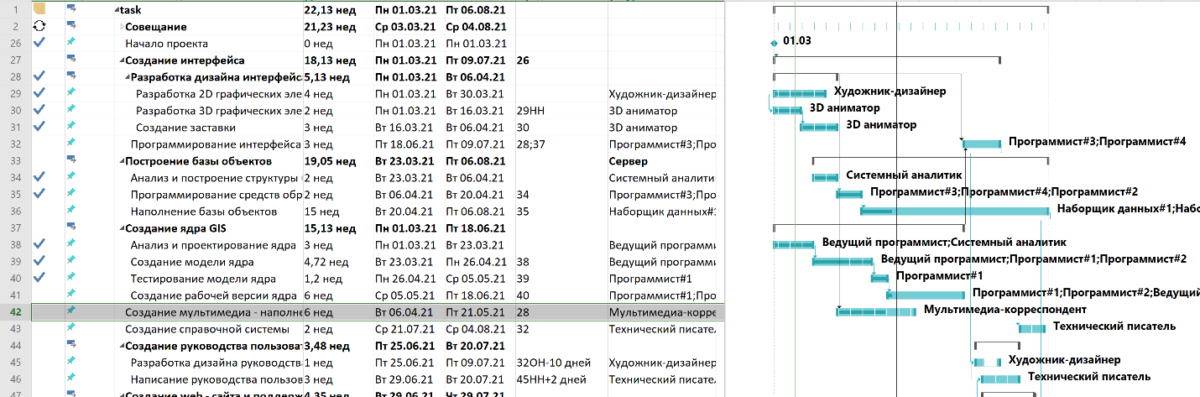

Итоговая продолжительность проекта составила 22.13 нед, а стоимость – 49795.98 р.



По сравнению с изначальным планом проект подорожал на 4096.98 рублей и отстал от графика на 2.23 недели.

Линия прогресса проекта на дату отчета:

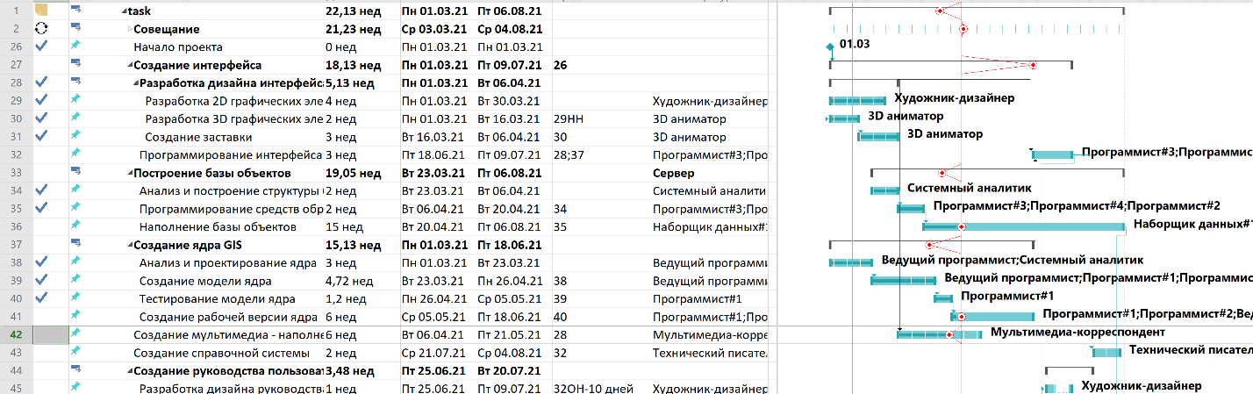

Видно, что многие работы отстали от изначального плана, за исключением «разработки дизайна интерфейса». Показано, что эта задача опережает график, потому что ее общие трудозатраты распределены неравномерно и на дату отчета оказались по большей части завершены.

Отклонения проекта на диаграмме Ганта с отслеживанием:

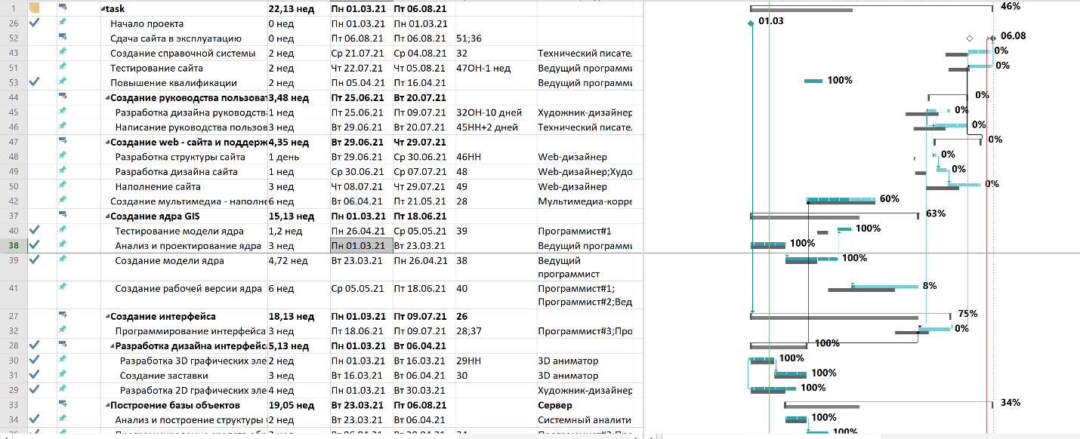

Для устранения временных отклонений предлагаются следующие действия:

* Назначение сверхурочных наборщикам данных:

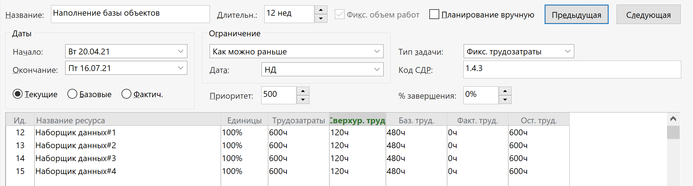

* Назначение сверхурочных программистам на задаче «Создание рабочей версии ядра»:

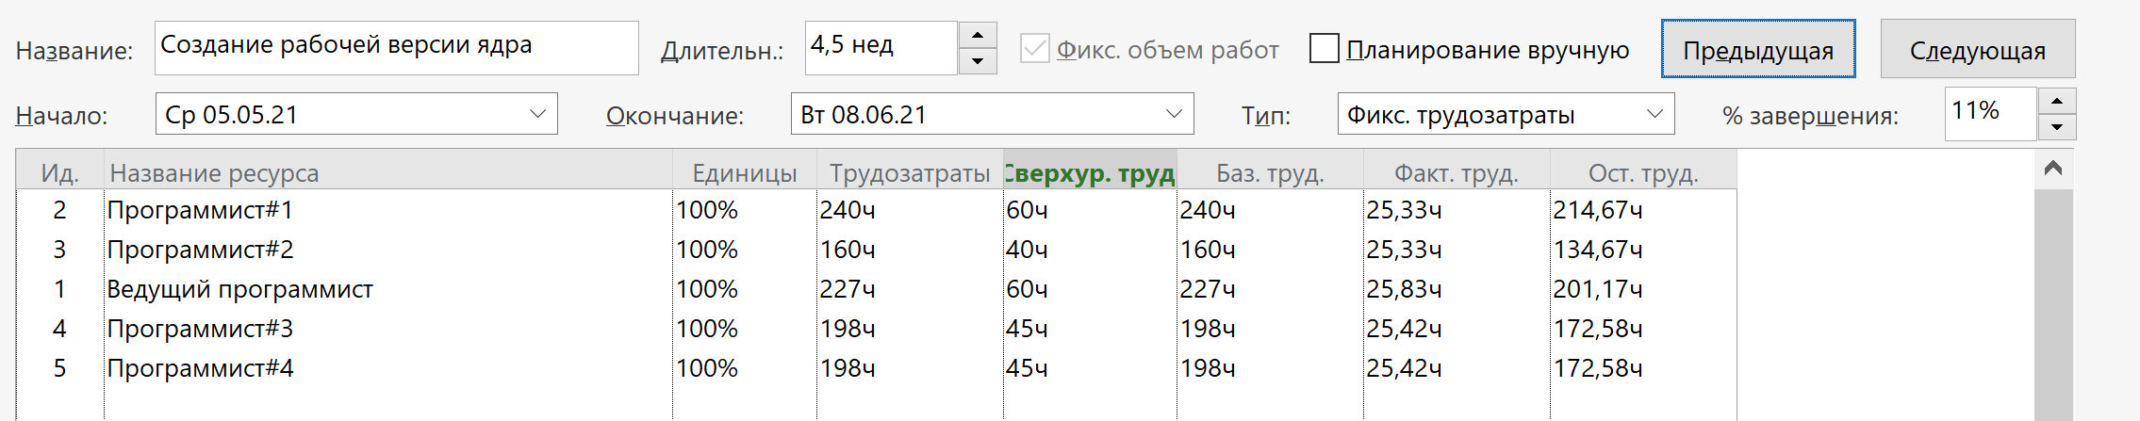

Это позволило сократить продолжительность проекта до 20.45 нед при увеличении бюджета до 49993.57 р. Диаграмма Ганта:

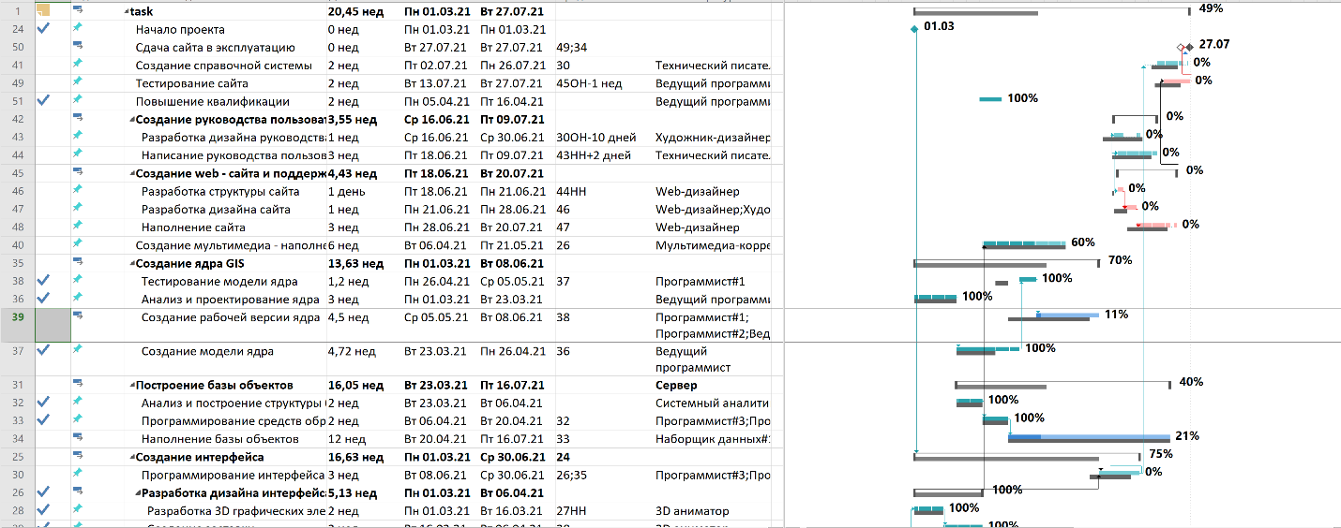

# Выводы

В данной работе были изучены возможности программы Microsoft Project по контролю за ходом реализации проекта. Было актуализировано состояние проекта на дату отчета, проведен анализ состояния проекта на дату отчета, проведено исследование возможности сократить сроки проекта.

В результате актуализации состояния проекта выяснилось, что он в целом отстал от плана на 2.23 недели и подорожал на 4096.98 рублей.

Был предложен вариант корректировки продолжительности проекта за счет назначения сверхурочных на некоторые задачи. В результате удалось сократить продолжительность проекта до 20.45 нед при увеличении бюджета до 49993.57 рублей.

Лабораторная работа 5

# Цель работы

Целью лабораторной работы является освоение возможностей программы Microsoft Project по управлению финансовыми потоками на основе анализа затрат.

# Описание проекта

Команда разработчиков из 16 человек занимается созданием карты города на основе собственного модуля отображения. Проект должен быть завершен в течение 6 месяцев. Бюджет проекта: 50 000 рублей.

# Условие

Дата отчета 10 мая

Отметить как выполненные все работы, которые должны были завершиться на эту дату, кроме:

* 1 апреля для задачи 38 (Тестирование модели ядра) купили специализированное ПО, стоимость которого составила 1500 руб. В результате чего фактическая длительность выполнения этой задачи увеличилась на 20% (из-за необходимости освоения нового инструментального средства).
* Задача №27 фактически завершилась на неделю позже запланированного срока.
* Задача №40 выполнена на 60%.
* С 5 апреля ведущий программист был направлен на повышение квалификации, которое длились 2 недели. В этот период его доступность в проекте составляла 50%. После обучения его зарплата увеличилась на 10%.
* С 19.04 уволился один из наборщиков данных.
* С 12 апреля на 5% увеличилась стоимость аренды сервера.

# Задание 1

Дата отчета о состоянии:



Покупка специализированного ПО для задачи «Тестирование модели ядра». Длительность увеличена до 1.2 нед:



Фактическая длительность задачи «разработка 2D графических элементов» составила 4 нед вместо 3:



Задача «Создание мультимедиа-наполнения» завершена на 60%:



Повышение квалификации ведущего программиста:



Повышение его зарплаты на 10%:



Наборщик данных 5 увольняется 19.04, после чего становится недоступен:



Работа «наполнение базы объектов» начинается позже срока увольнения, поэтому остается неделимой. Длительность увеличивается до 15 нед.:



С 12 апреля стоимость аренды сервера увеличена на 5%:



Итоговое состояние диаграммы Ганта с отмеченными завершенными задачами (номера задач сдвинулись на 2 из-за добавления двух совещаний):



Итоговая продолжительность проекта составила 22.13 нед, а стоимость – 49345.98 р.



По сравнению с изначальным планом проект подорожал на 3646.98 рублей и отстал от графика на 2.23 недели.

На дату отчета затраты составляют 22422.35 руб.

К прямым затратам относятся затраты, необходимые для выполнения работ. Это зарплаты сотрудников и фиксированные затраты. На дату отчета фиксированные затраты составили 18632 руб.

К косвенным затратам относятся:

* Затраты на сервер (2290.35 руб)
* Затраты на специализированное ПО (1500 руб)

Итого косвенных затрат на дату отчета: 3790.35 руб.

Таблица освоенного объема:

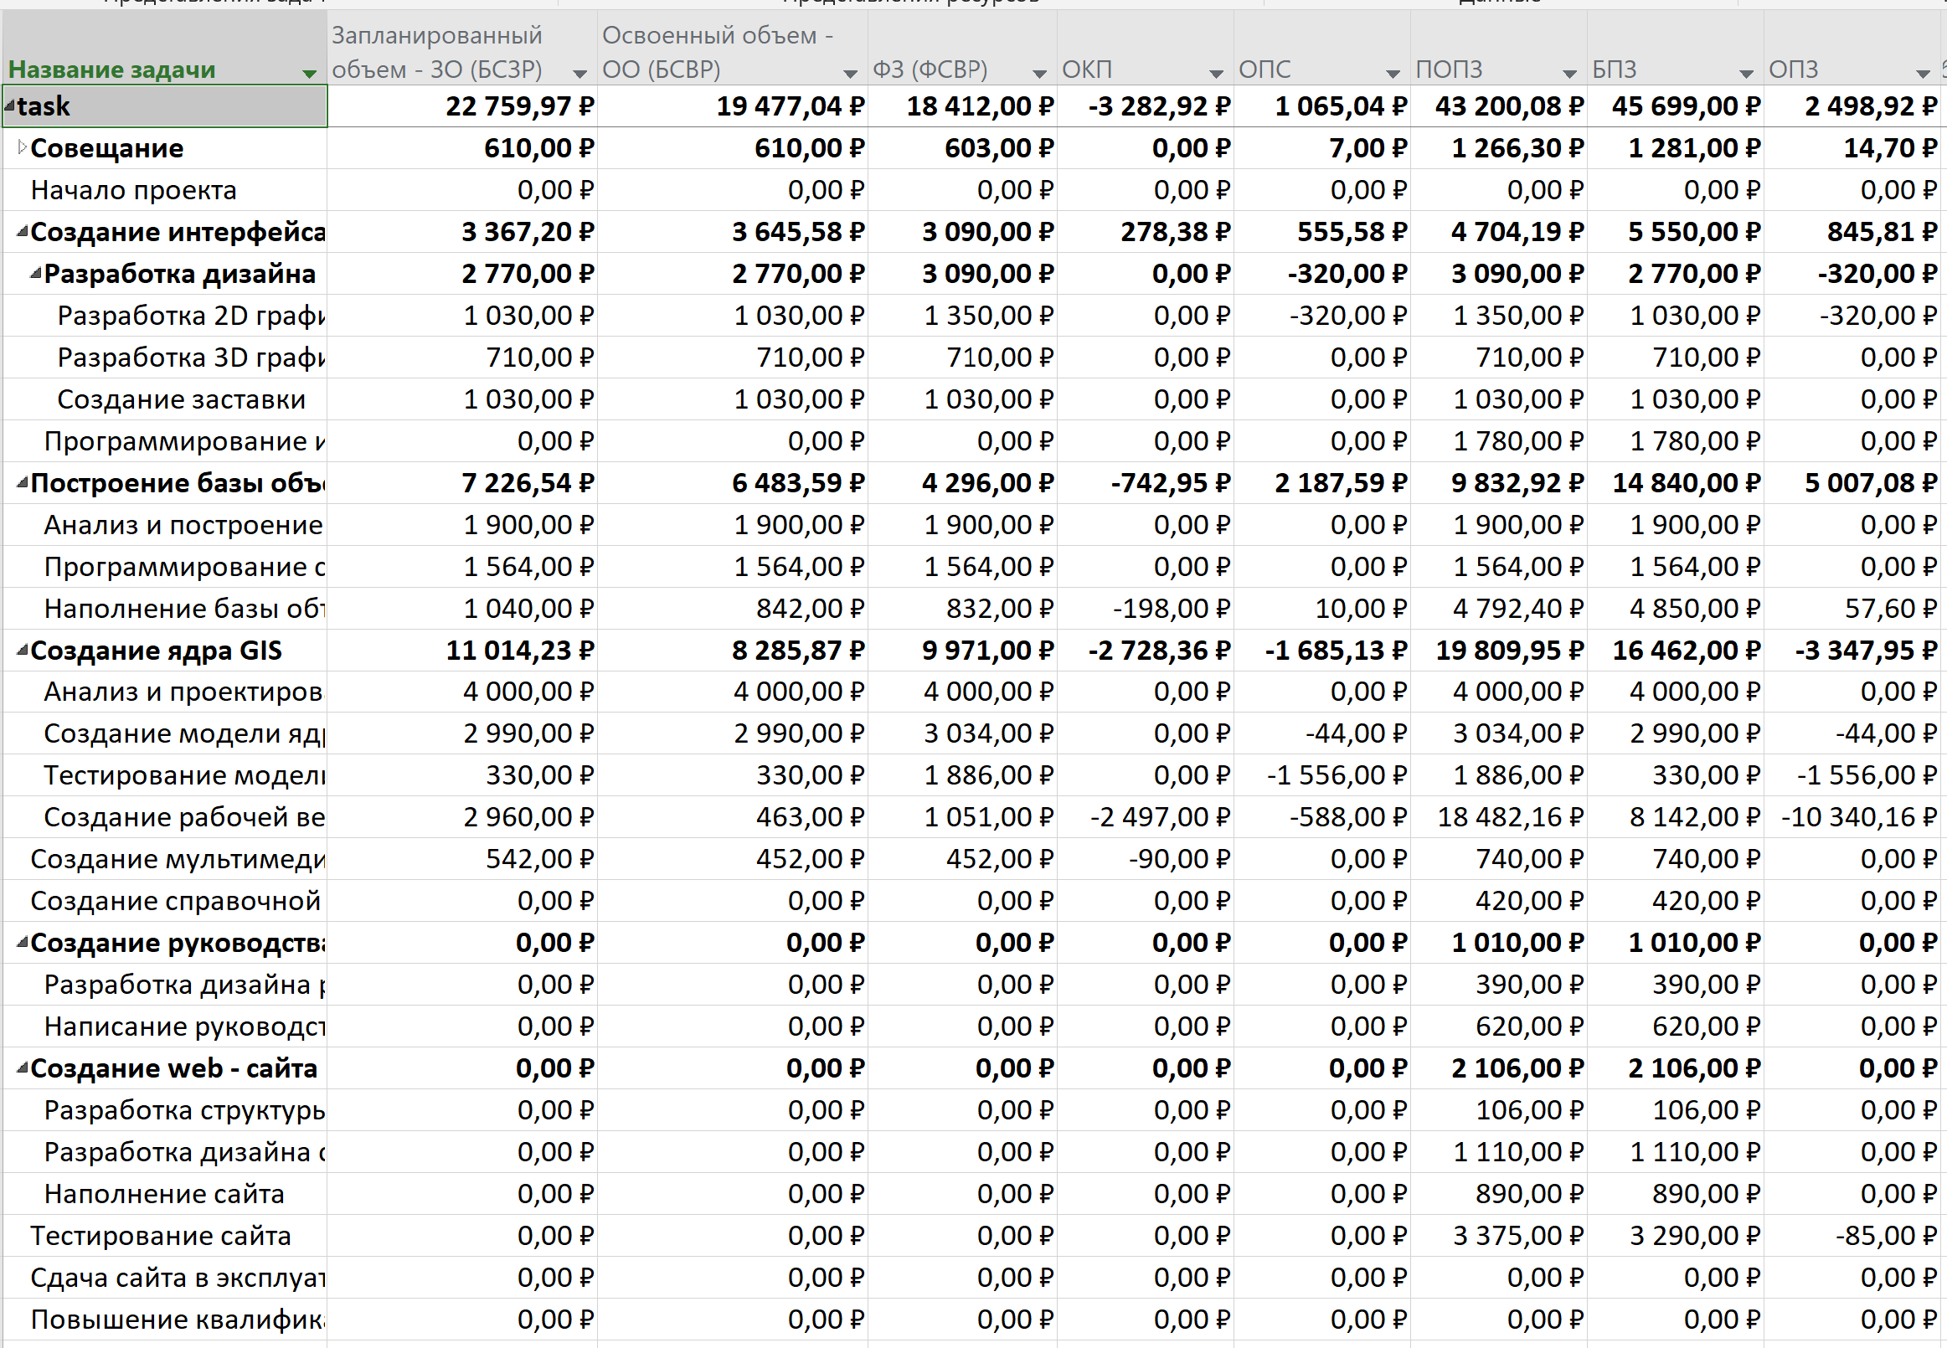

По таблице видно, что освоенный объем (ОО) составляет 22759.97 руб, а освоенный (ОО) – 19477.04 руб. Фактические затраты составили 18412 руб, что меньше запланированных. Это связано с тем, что некоторые затратные работы начались позже срока, поэтому на дату отчета на них было потрачено меньше. Отклонение от календарного плана (ОКП) составило -3282.92 руб. т.е. фактический объем работы оказался меньше запланированного. Отклонение по стоимости (ОПС) составляет 1065.04 руб. Это означает, что проект укладывается в смету (ОПС > 0), но отстает от графика (ОКП < 0). Согласно прогнозу о завершении (ПОПЗ) итоговые затраты составят 43200.08 руб, что меньше затрат по базовому плану (БПЗ). Однако поскольку трудозатраты отстают от плана, и стоимость некоторых ресурсов увеличена, можно рассудить, что в итоге будет потрачено больше.

Вывод по анализу хода реализации проекта на дату отчета:

По итогам анализа можно сказать, что проект отстает от плана по трудозатратам. Из-за этого затраты на дату отчета меньше запланированных. Это значит, что пик затрат проекта сместился на более поздние даты. Из-за того, что стоимость ресурсов повысилась, итоговые затраты по проекту будут увеличены, что не было учтено в базовом плане.

# Задание 2

Затраты проекта по дням:

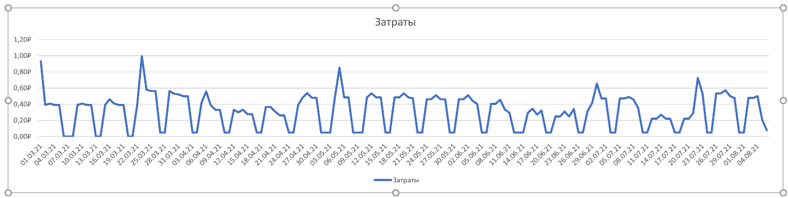

По графику видно, что наибольшую потребность в деньгах руководитель проекта будет испытывать в начале проекта, в районе 25 марта, в районе 6 мая, а также около 2 и 23 июля. Это связано с высокой концентрацией работ, на которые назначены высокооплачиваемые сотрудники, а также с фиксированными затратами.

Задачи с превышением бюджетной стоимости на рисунке ниже:

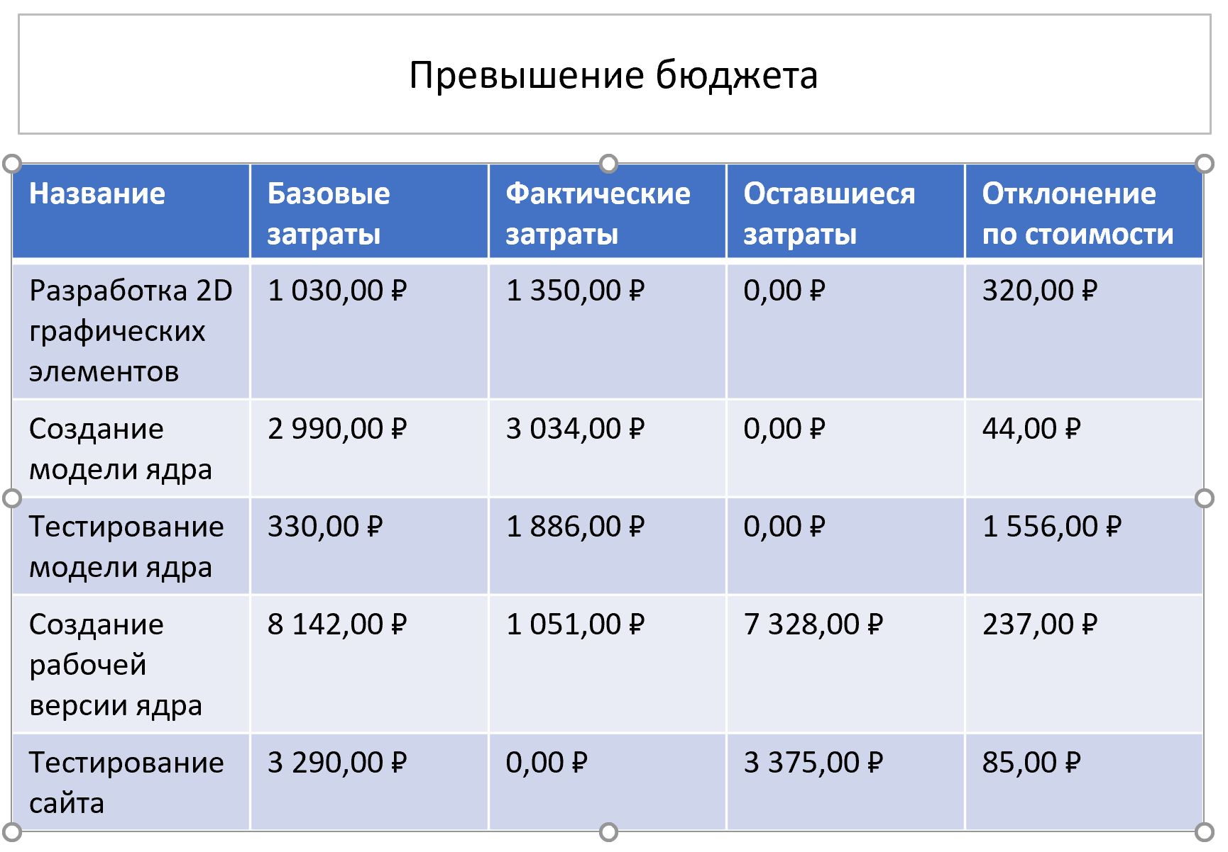

# Задание 3

Перегруппировка задач происходила по типу работ:

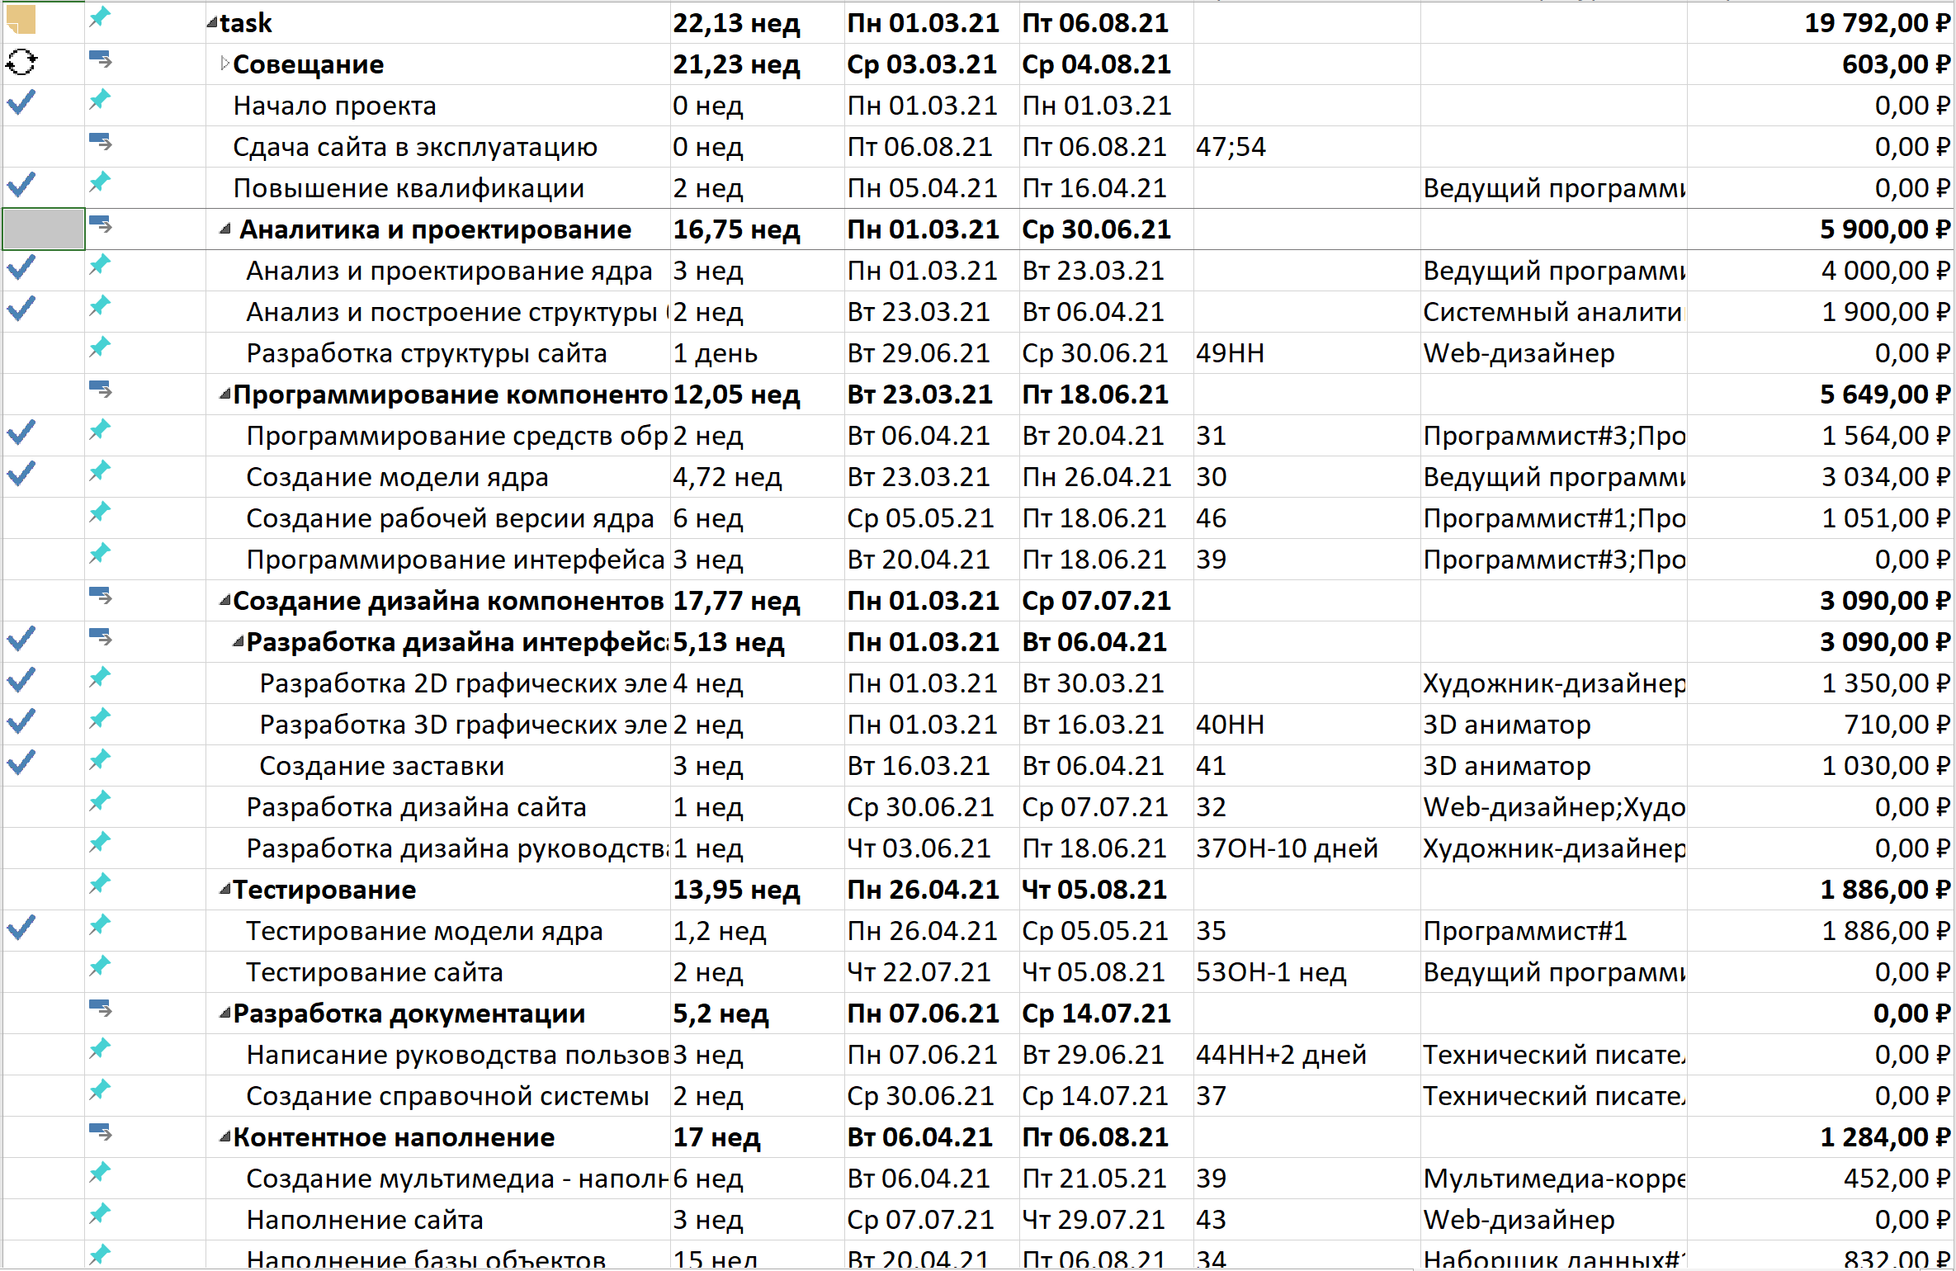

Такая группировка позволила сократить общие затраты по проекту до 46930.40 руб, не изменив его продолжительности:



Помимо этого, такая группировка позволяет лучше оценивать загрузку ресурсов, поскольку на задачи одной группы в основном назначены одни и те же ресурсы.

# Выводы

В результате данной работы были освоены возможности Microsoft Project по работе с отчетами. Помимо этого, была проведена перегруппировка задач.

В ходе работы была проанализирована таблица освоенного объема, построены отчеты о затратах проекта по дням и превышении затрат, проведена перегруппировка задач.

По результатам перегруппировки удалось сократить общие затраты по проекту до 46930.40 руб, не изменив его продолжительности.